PREDIKSI TINGKAT INFLASI MENGGUNAKAN
METODE REGRESI LINIER BERGANDA
DI PROVINSI GORONTALO
(Studi Kasus: Badan Pusat Statistik Provinsi Gorontalo)

Oleh
ANDRE SUHARTO
NIM T3117039

SKRIPSI

Untuk memenuhi salah satu syarat ujian
guna memperoleh gelar Sarjana



PROGRAM SARJANA
TEKNIK INFORMATIKA
UNIVERSITAS ICHSAN GORONTALO
GORONTALO
2021
PREDIKSI TINGKAT INFLASI MENGGUNAKAN
METODE REGRESI LINIER BERGANDA
DI PROVINSI GORONTALO
(Studi Kasus: Badan Pusat Statistik Provinsi Gorontalo)

Oleh
ANDRE SUHARTO
NIM T3117039

SKRIPSI

Untuk memenuhi salah satu syarat ujian
guna memperoleh gelar Sarjana

PROGRAM SARJANA
TEKNIK INFORMATIKA
UNIVERSITAS ICHSAN GORONTALO
GORONTALO
2021

PENGESAHAN SKRIPSI

PREDIKSI TINGKAT INFLASI MENGGUNAKAN
METODE REGRESI LINIER BERGANDA
DI PROVINSI GORONTALO
(Studi Kasus: Badan Pusat Statistik Provinsi Gorontalo)


Oleh
ANDRE SUHARTO
T3117039

SKRIPSI
Untuk Memenuhi Salah Satu Syarat Ujian
guna memperoleh gelar sarjana Program
Studi Teknik Informatika
ini telah disetujui oleh Tim Pembimbing
Gorontalo, Agustus 2021

Yang menyetujui,
Pembimbing Pendamping

Abd. Rahmat Karim Haba, M.kom
NIDN. 0923118703
Pembimbing Utama

Irma Surya Kumala Idris,M.Kom
NIDN. 0921128801



PERSETUJUAN SKRIPSI
PREDIKSI TINGKAT INFLASI MENGGUNAKAN
METODE REGRESI LINIER BERGANDA
DI PROVINSI GORONTALO
(Studi Kasus : Badan Pusat Statistik Provinsi Gorontalo)
Oleh
ANDRE SUHARTO
T3117039

Diperiksa oleh Panitia Ujian Strata Satu (S1)
Universitas Ichsan Gorontalo
Gorontalo, Desember 2021

- Ketua Penguji

Rezqiwati Ishak, M.Kom ……………………….

- Anggota

Husdi, M.Kom ………………………

- Anggota
Yusrianto Malago, M.Kom ……………………….

- Anggota

Irma Surya Kumala Idris, M.Kom ……………………….

- Anggota
Abd. Rahmat Karim Haba, M.Kom ………………………


Mengetahui,
Ketua Program Studi

Sudirman S Panna M.kom
NIDN. 0924038205
Dekan Fakultas Ilmu Komputer

Jorry Karim,M.Kom
NIDN. 0918077302

PERNYATAAN SKRIPSI

Dengan ini saya menyatakan bahwa:

  - Karya tulis (Skripsi) saya ini adalah asli dan belum pernah diajukan untuk mendapatkan gelar akademik (Sarjana) baik di Universitas Ichsan Gorontalo maupun di perguruan tinggi lainnya.
  - Karya tulis (Skripsi) saya ini adalah murni gagasan, rumusan, dan penelitian saya sendiri, tanpa bantuan pihak lain, kecuali arahan dari Tim Pembimbing.
  - Dalam karya tulis (Skripsi) saya ini tidak terdapat karya atau pendapat yang telah di publikasikan orang lain, kecuali secara tertulis di cantumkan sebagai acuan/sitasi dalam naskah dan dicantumkan pula dalam daftar pustaka.
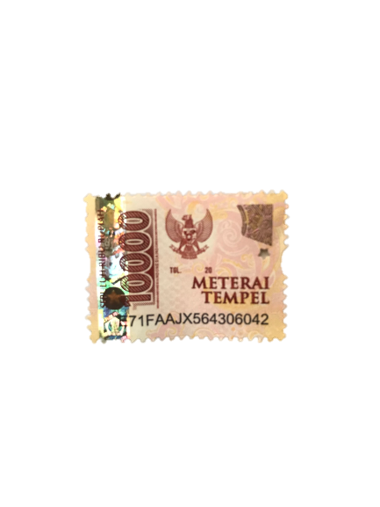
  - Pernyataan ini saya buat dengan sesungguhnya dan apabila dikemudian hari terdapat penyimpangan dan ketidak benaran dalam pernyataan ini, maka saya bersedia menerima sanksi akademik berupa pencabutan gelar yang telah diperoleh karena karya tulis ini, serta sanksi lainnya sesuai dengan norma – norma yang berlaku di Universitas Ichsan Gorontalo.


Gorontalo, November 2021
Yang membuat pernyataan

Andre Suharto

ABSTRACT

ANDRE SUHARTO. T3117039. PREDICTION OF INFLATION RATEIN GORONTALO PROVINCE USING MULTIPLE LINEAR REGRESSION METHOD
This study aims to: 1) find out the Multiple Linear Regression modeling for inflation prediction in Gorontalo Province. 2) investigate the prediction results and the level of accuracy of the Multiple Linear Regression model on inflation in Gorontalo province. This study uses a quantitative research method with a descriptive presentation. The variables used in this study consist of independent variables, namely the foodstuffs sector (X1) and the processed foodstuffs, beverages, cigarettes, and tobacco sectors (X2), and the response variable, namely inflation (Y). Based on the results of the study, it is found that the Multiple Linear Regression method in developing the inflation prediction system in Gorontalo Province results in an accuracy rate of Mean Absolute Percentage Error (MAPE) of 14.54%. From the accuracy results, this system is not feasible to be used in predicting the inflation rate in Gorontalo Province.

Keywords: prediction, Multiple Linear Regression, inflation, food sector

ABSTRAK

ANDRE SUHARTO. T3117039. PREDIKSI TINGKAT INFLASI MENGGUNAKAN METODE REGRESI LINIER BERGANDA DI PROVINSI GORONTALO

Penelitian ini bertujuan untuk: 1) menentukan pemodelan Regresi Linier Berganda untuk prediksi inflasi di Provinsi Gorontalo. 2) menentukan hasil peramalan dan tingkat akurasi model Regresi Linier Berganda pada inflasi di provinsi Gorontalo. Penelitian ini menggunakan metode penelitian kuantitatif dengan penyajian secara deskriptif. Variabel yang digunakan dalam penelitian ini terdiri atas variabel bebas yakni sektor bahan makanan (X1) dan sektor bahan makanan jadi, minuman, rokok, dan tembakau (X2), dan variabel respon yakni inflasi (Y). Berdasarkan hasil penelitian, diketahui bahwa metode Regresi Linier Berganda dalam membangun sistem Prediksi inflasi di Provinsi Gorontalo menghasilkan tingkat akurasi Mean Absolute Presentage Error (MAPE) sebesar 14,54% dan. Dari hasil akurasi tersebut dapat disimpulkan bahwa sistem ini layak untuk digunakan dalam memprediksi tingkat inflasi di Provinsi Gorontalo.

Kata kunci: prediksi, Regresi Linier Berganda, inflasi, sektor makanan

KATA PENGANTAR

Bismillahirrahmanirrahim
Puji syukur kepada Allah SWT, atas berkat rahmat dan hidayah nya penulis dapat menyelesaikan usulan penelitian ini dengan Judul “Prediksi Tingkat Inflasi Menggunakan Metode Regresi Linier Berganda Di Provinsi Gorontalo (Studi Kasus:Badan Pusat Statistik Prov. Gorontalo)” dapat terselesaikan. Sholawat serta salam selalu tercurahkan kepada Nabi besar junjungan kita Muhammad S.A.W yang membawa kita dari alam kebodohan menuju jalan kepintaran yang benar.
Skripsi ini dibuat untuk memenuhi salah satu syarat guna memperoleh gelar Sarjana Strata Satu (S1) Fakultas Ilmu Komputer di Universitas Ichsan Gorontalo.

Penulis menyadari bahwa skripsi ini tidak akan terwujud tanpa dukungan dan bantuan dari berbagai pihak, baik dari segi moril maupun materil. Oleh karena itu penulis menyampaikan rasa terimakasih dan penghargaan setinggi-tingginya kepada:

- Bapak Muhammad Ichsan Gaffar, SE, M.Ak, selaku Ketuan Yayasan Pengembangan Ilmu Pengetahuan dan Teknologi (YPIPT) Ichsan Gorontalo;
- Bapak Dr. Abdul Gaffar La Tjokke, M.Si selaku Rektor Universitas Ichsan Gorontalo;
- Ibu Zohrayahaty, S.Kom, M.Kom, selaku Dekan Fakultas Ilmu Komputer Universitas Ichsan Gorontalo;
- Bapak Sudirman Melangi, S.Kom, M.Kom, selaku Wakil Dekan I Bidang Akademik Fakultas Ilmu Komputer Universitas Ichsan Gorontalo;
- Ibu Irma Surya Kumala Idris, S.Kom, M.Kom, selaku Wakil Dekan II Bidang Administrasi Umum dan Keuangan Fakultas Ilmu Komputer Universitas Ichsan Gorontalo Sekaligus selaku Pembimbing I yang telah membimbing penulis selama mengerjakan usulan penelitian ini;
- Bapak Sudirman S Pana, S.Kom, M.Kom, selaku Ketua Jurusan Tehnik Informatika Fakultas Ilmu Komputer Universitas Ichsan Gorontalo;
- Bapak Abd Rahmat Karim Haba, M.Kom selaku Pembimbing II yang telah membimbing penulis selama mengerjakan usulan penelitian ini;
- Bapak dan Ibu dosen Universitas Ichsan Gorontalo yang telah mendidik dan mengajarkan berbagai disiplin ilmu kepada penulis;
- Badan Pusat Statistik yang telah membantu penulis untuk memberikan data yang diperlukan, atas segala bantuannya saya ucapkan banyak terimakasih;
- Orang Tua dan Keluarga yang selalu memberikan dukungan, doa, dan semangat kepada penulis untuk berjuang dalam menggapai cita-cita;
- Rekan-rekan seperjuangan yang telah banyak memberikan bantuan dan dukungan moril yang sangat besar kepada penulis;
- Kepada semua pihak yang ikut membantu dalam penyelesaian skripsi ini yang tak sempat penulis sebutkan satu-persatu.

Semoga Allah, SWT melimpahkan balasan atas jasa-jasa mereka kepada kami. Penulis menyadari sepenuhnya bahwa apa yang telah dicapai ini masih jauh dari kesempurnaan dan masih terdapat kekurangan. Oleh karena itu, penulis sangat mengharapkan adanya kritik dan saran yang konstruktif. Akhirnya penulis berharap semoga hasil yang telah dicapai ini dapat bermanfaat bagi kita semua, Aamiin.
Gorontalo, Desember 2021

Penulis

DAFTAR ISI
Halaman
HALAMAN SAMPUL i
HALAMAN JUDUL ii
PERSETUJUAN SKRIPSI iii
PENGESAHAN SKRIPSI iv
PERNYATAAN SKRIPSI v
ABSTRACT vi
ABSTRAK vii
KATA PENGANTAR viii
DAFTAR ISI ix
DAFTAR GAMBAR xiii
DAFTAR TABEL xv
DAFTAR LAMPIRAN xvii
BAB I PENDAHULUAN 1
1.1 Latar Belakang 1
1.2 Identifikasi Masalah 4
1.3 Rumusan Masalah 5
1.4 Tujuan Penelitian 5
1.5 Manfaat Penelitian 5
BAB II LANDASAN TEORI 6
2.1 Tinjauan Studi 6
2.2 Tinjauan Pustaka 8
2.2.1 Prediksi 8
2.2.2 Inflasi 9
2.2.3 Data Maining 11
2.2.4 Tahapan Data Maining 12
2.2.5 Normalisasi Data 13
2.2.6 Regresi Linier Berganda 16
2.2.7 Penerepan Metode Regresi Linier Berganda 17
2.2.8 Mean Absolute Percentage Error (MAPE) 20
2.2.9 Siklus Hidup Pengembangan Sistem 20
2.2.10 Perencanaan Sistem 21
2.2.11 Analisis Sistem 21
2.2.12 Desain Sistem 22
2.2.13 Seleksi Sistem 27
2.2.14 Implementasi Sistem 27
2.2.15 Perawatan Sistem 28
2.2.16 Teknik Pengujian Sistem 39
2.2.17 White Box 30
2.2.18 Black Box 32
2.2.19 Perangkat Lunak Pendukung 33
2.2.20 Kerangka Pikir 34
BAB III METODE PENELITIAN 35
3.1 Jenis, Metode, Subjek, Objek, Waktu, Dan Lokasi Peneliti 35
3.2 Pengumpulan Data 35
3.3 Pemodelan 36
3.3.1 Pengembangan Model 37
3.3.2 Evaluasi Model 37
3.3.3 Analisis Sistem 37
3.3.4 Desain Sistem 37
3.3.5 Kontruksi Sistem 38
3.4Pengujian Sistem 38
BAB IV HASIL PENELITIAN 39
4.1 Hasil Pengumpulan Data 39
4.2 Hasil Pengembangan Sistem 40
4.3 Normalisasi Data 41
4.3.1 Hasil Pemodelan Normalisasi 43
4.3.2 Tahapan Perhitungan Linier 44
4.4 Hasil Pengembangan Sistem 48
4.4.1 Desain Sistem Secara Umum 48
4.4.1.1 Diagram Konteks 48
4.4.1.2 Diagram Berjenjang 49
4.4.2. Diagram Arus Data 50
4.4.2.2 DAD Level 0 50
4.4.2.3 DAD Level 1 Proses 1 51
4.4.2.4 DAD Level 1 Proses 2 52
4.4.2.5 DAD Level 1 Proses 3 52
4.5 Kamus Data 53
4.6 Desain Output Secara Umum 57
4.6.1 Desain Input Secara Umum 57
4.6.2 Desain Databese Secara Umum 58
4.7 Desain Arsitektur 58
4.8 Desain Interface 59
4.8.1 Mekanisme User 59
4.8.2 Mekanisme Navigasi 59
4.8.3 Mekanisme Input 60
4.8.4 Mekanisme Output 62
4.9 Desain Data 64
4.9.1 Struktur Data 64
4.9.2 Relasi 66
4.9.3 Pscode Proses 67
4.9.4 FlowChart Untuk Pengujian White Box 69
4.9.5 Flowgraph Untuk Pengujian White Box 70
4.9.6 Path Pada Pengujian White Box 71
4.9.7 Pengujian Black Box 72
BAB V PEMBAHASAN 76
5.1 Pembahasan Model 76
5.2 Pembahasan Sistem 77
5.2.1 Instalasi Sistem 77
5.2.2 Prosedur Pengoperasian Sistem 80

BAB VI PENUTUP 93
6.1 Kesimpulan 93
6.2 Saran 93
DAFTAR PUSTAKA 94

DAFTAR GAMBAR
Gambar 2. 1: Siklus Hidup Pengembangan Sistem 21
Gambar 2. 2: Grafik Alir 30
Gambar 2. 3: flow graph Perhitungan cyclomatic complexity 32
Gambar 2. 4: Bagan Kerangka Pikir 34
Gambar 3.1: Model Regresi Linier Berganda 36
Gambar 4.1: Pengembangan Sistem 40
Gambar 4.2: Diagram Konteks 48
Gambar 4.5: Diagram Berjenjang 49
Gambar 4.6: DAD Level 0 50
Gambar 4.7: DAD Level 1 Proses 1 51
Gambar 4.8: DAD Level 1 Proses 2 52
Gambar 4.9: DAD Level 1 Proses 3 52
Gambar 4.10: Interface Design – Mekanisme Navigasi 59
Gambar 4.11: Interface Design – Mekanisme Input - Entry Data User 60
Gambar 4.12: Interface Design – Mekanisme Input - Data User 60
Gambar 4.13: Interface Design – Mekanisme Input - Dataset 61
Gambar 4.14: Interface Design – Mekanisme Input - Tambah Dataset 61
Gambar 4.14: Interface Design – Mekanisme Input - Prediksi Perbulan 62
Gambar 4.15: Interface Design – Mekanisme Output - Laporan Dataset 62
Gambar 4.16: Interface Design – Mekanisme Output - Laporan Hasil Prediksi 63
Gambar 4.17: Interface Design – Mekanisme Output - Laporan Hasil Akurasi 63
Gambar 4.18: Desain Relasi Antar Tabel 66
Gambar 4.19: Flowchart Untuk Pengujian White Box 63
Gambar 4.20: Flowgraph Untuk Pengujian White Box 64
Gambar 5.2: File Instalasi 77
Gambar 5.3: Selamat Datang Di Proses Prediksi Tingkat Inflasi 77
Gambar 5.4: Kotak Dialog Pemilihan Directoty 78
Gambar 5.5: Kotak Dialog Konfirmasi Instalasi 78
Gambar 5.6: Proses Instalasi 79
Gambar 5.7: Tampilan Akhir Proses Instalasi Selesai 79
Gambar 5.8: Tampilan Halam Login 80
Gambar 5.9: Tampilan Halam Menu Utama 81
Gambar 5.10: Tampilan Halam Menu Data User 82
Gambar 5.11: Tampilan Entry Dataset 83
Gambar 5.12: Tampilan Menu Tambah Dataset 84
Gambar 5.13: Tampilan Setting Dataset 85
Gambar 5.14: Tampilan Menu Proses Data Training 86
Gambar 5.15: Tampilan Menu Proses Tabel Keofisien Linier 87
Gambar 5.16: Tampilan Hitung Tingkat Akurasi MAPE 88
Gambar 5.17: Tampilan Proses Prediksi 89
Gambar 5.18: Tampilan Hasil Prediksi 90
Gambar 5.19: Tampilan Lap.Dataset 91
Gambar 5.20: Tampilan Lap. Hasill Prediksi 92

DAFTAR TABEL
Tabel 1. 1: Inflasi Dan Sektor IHK 2
Tabel 2. 1: Contoh Data Percobaan Sebelum Normalisasi 14
Tabel 2. 2: Contoh Data Percobaan Sesudah Normalisasi 16
Tabel 2. 3: Kasus Penerapan Metode Regresi Linier Berganda 17
Tabel 2. 4: Bantu Penyelesaian Manual 18
Tabel 2. 5: Daftar Simbol Bagan Alir Dokumen 22
Tabel 2. 6: Daftar Simbol Diagram Alir Dokumen 25
Tabel 3.1: Tabel Atribut Data Prediksi 35
Tabel 4. 1 Inflasi Dan Sektor IHK 39
Tabel 4. 2 Data Inflasi Sebelum Normalisasi 41
Tabel 4. 2 Data Inflasi Sesudah Normalisasi 43
Tabel 4. 3 Tahap Perhitungan 44
Tabel 4. 4 Tabel Bantu Penyelesaian Manual 46
Tabel 4. 5 Kamus Data User 53
Tabel 4. 6 Kamus Dataset 53
Tabel 4. 7 Kamus Data Setting Dataset 54
Tabel 4. 8 Kamus Data Prediksi 54
Tabel 4. 9 Kamus Data Hitung Akurasi 55
Tabel 4. 10 Kamus Data Lap. Dataset 55
Tabel 4. 11 Kamus Data Lap. Hasil Prediksi 56
Tabel 4. 12 Kamus Data Lap. Hasil Akuarsi 56
Tabel 4. 13 Daftar Ouput Yang Didesain 57
Tabel 4. 14 Daftar Input Yang Didesain 57
Tabel 4. 15 Daftar File Yang Didesain 58
Tabel 4. 16 Interface Design - Mekanisme User 59
Tabel 4. 17 Data Desain : Struktur Data - Data User 64
Tabel 4. 18 Data Desain : Struktur Data - Dataset 64
Tabel 4. 19 Data Desain : Struktur Data - Prediksi 65
Tabel 4. 20 Data Desain : Struktur Data – Setting Dataset 65
Tabel 4. 21 Data Desain : Struktur Data - Akurasi 66
Tabel 4. 22 Path Pengujian White Box 71
Tabel 4. 23 Pengujian Black Box 72
Tabel 5. 1 Hasil Uji Data Testing Perhitungan MAPE 76

DAFTAR LAMPIRAN

LAMPIRAN 1 : DATA OPERASIONAL ....................................................89
LAMPIRAN 2 : SURAT KETERANGAN PENELITIAN ......................... 93
LAMPIRAN 3 : POTONGAN KODE PROGRAM ...................................94
LAMPIRAN 4 : DAFTAR RIWAYAT HIDUP .........................................106
LAMPIARN 5 : SURAT KETERANGAN BEBAS PLAGIASI ..............107

BAB I

PENDAHULUAN

1.1 Latar Belakang
Salah satu krisis moneter yang sering dijumpai di negara-negara berkembang seperti Indonesia adalah inflasi. Inflasi merupakan suatu keadaan dimana terjadi kenaikan harga-harga secara tajam (absolute) yang berlangsung terus menerus dalam jangka waktu cukup lama. Kenaikan harga-harga tersebut dapat mengakibatkan nilai uang turun secara tajam pula sebanding dengan kenaikan harga [1]. Inflasi dapat memberikan dampak secara luas terutama pada kegiatan perekonomian. Inflasi yang tidak stabil dan cenderung tinggi dapat berdampak negatif kepada kondisi sosial ekonomi masyarakat [2].
Menurut Bank Indonesia, dampak negatif yang ditimbulkan dari tingginya tingkat inflasi adalah pendapatan masyarakat menurun sehingga standar hidup masyarakat pun turun. Selain itu, tingginya tingkat inflasi dalam suatu Negara dapat memberikan tekanan pada nilai rupiah sehingga menyebabkan nilai rupiah menjadi merosot jika dibandingkan sebelumnya[3]. Oleh karena itu, inflasi merupakan suatu hal yang perlu mendapat perhatian khusus dari pemerintah.
Menurut Badan Pusat Statistik (BPS), inflasi dipengaruhi oleh faktor-faktor fundamental antara lain interaksi antara permintaan dan penawaran barang dan jasa pada Indeks Harga Konsumen (IHK). Pengolompokkan inflasi diukur dengan Indeks Harga Konsumen (IHK) yang dibagi menjadi tujuh kelompok yaitu : sektor bahan makanan; padi, tepung terigu, bumbu masakan, lemak dan minyak sektor makanan jadi; kue basah minuman ringan,coklat bubuk, rokok kretek, dan tembakau; sektor perumahan, air, litrik, gas, dan bahan bakar; sektor sandang; sektor kesehatan; sektor pendidikan, rekreasi, dan olahraga; sektor tranportasi, komunikasi, dan jasa keuangan[4].
Provinsi Gorontalo merupakan salah satu provinsi di Indonesia yang memiliki tingkat inflasi yang tidak stabil dari tahun ke tahun. Berbeda dengan tahun 2017, inflasi tahun 2018 mengalami peningkatan sebesar 2,73%. Peningkata

tersebut didorong oleh peningkatan tekanan inflasi dari kelompok bahan makanan serta permasalahan pasokan untuk komoditas ikan segar dan sayur-sayuran. Selain itu, peningkatan tekanan inflasi juga dipengaruhi oleh kebijakan pemerintah dalam menyesuaikan harga BBM Nonsubsidi. Berbagai upaya pengendalian inflasi oleh pemerintah diharapkan dapat menjaga pencapaian inflasi di provinsi Gorontalo sesuai dengan rentang target sebesar 3,5% ± 1% [4].
Tabel 1.1 Inflasi dan Sektor IHK Provinsi Gorontalo tahun 2010-2020
Bulan-Tahun
Bulan-Tahun | Inflasi  Y | Sektor Bahan Makanan  X1 | Sektor Makanan Jadi, Minuman, rokok dan tembakau  X2
Jan 2010 | 0.38 | 129.68 | 126.48
Feb 2010 | 1.68 | 136.84 | 127.13
Mar 2010 | -0.47 | 134.52 | 127.11
Apr 2010 | -0.87 | 131 | 126.7
Mei 2010 | 0.43 | 131.31 | 129.42
Juni 2010 | 0.2 | 131.73 | 129.11
Juli 2010 | 1.45 | 133.91 | 132.97
Agust 2010 | 3.75 | 147.95 | 134.06
Sept 2010 | 0.36 | 148.29 | 134.58
… | … | … | …
… | … | … | …
… | … | … | …
Juli 2020 | 0.08 | 101.6 | 103.52
Agust 2020 | 0.13 | 101.3 | 103.24
Sept 2020 | -0.06 | 100.9 | 102.98

Bulan-Tahun
Bulan-Tahun | Inflasi  Y | Sektor Bahan Makanan  X1 | Sektor Makanan Jadi, Minuman, rokok dan tembakau  X2
Okto 2019 | 0.13 | 101.9 | 103.67
Nov 2019 | 0.24 | 102.68 | 104.3
Des 2019 | 0.21 | 103.16 | 104.68
Sumber: BPS (2010-2020) [5]
Tabel 1.1 menunjukkan tingkat inflasi Provinsi Gorontalo selama 10 tahun terakhir yakni tahun 2010-2019. Berdasarkan tabel diatas terlihat bahwa tingkat inflasi di Provinsi Gorontalo sangat tidak stabil, hal ini tentunya berdampak cukup besar pada kegiatan perekonomian di Provinsi Gorontalo, terutama pada kenaikan harga barang pokok (sector bahan makanan, padi, tepung terigu, bumbu masakan, lemak dan minyak serta sektor makanan jadi, minuman, rokok dan tembakau) yang digunakan oleh masyarakat. Salah satu solusi yang dapat dilakukan untuk dapat mengendalikan tingkat inflasi adalah dengan melakukan tingkat inflasi. Prediksi inflasi dapat menjadi acuan bagi para investor ataupun pemerintah dalam memantau, mengevaluasi serta memberikan kebijakan dalam pengendalian inflasi kedepannya.
Berbagai macam metode yang dapat digunakan untuk prediksi tingkat inflasi adalah metode Vector autoregressive (VAR) yang digunakan oleh Usman untuk meramalkan tingkat inflasi di Provinsi Gorontalo tahun 2019 dan menghasilkan tingkat akurasi MAPE kurang dari 10%. Dalam penelitiannya Usman dkk menggunakan variabel input 7 sektor IHK dan variabel output inflasi. Hasil penelitiannya menunjukkan bahwa diantara 7 sektor IHK yang ada, hanya ada 2 sektor yang berpengaruh signifikan terhadap inflasi di Provinsi Gorontalo. Sektor tersebut adalah sector bahan makanan, padi, tepung terigu, bumbu masakan, lemak dan minyak dan sektor makanan jadi, minuman, rokok dan tembakau [4]. Selain metode VAR, metode Regresi Linier Berganda dapat juga digunakan untuk prediksi. Metode Regresi Linier Berganda digunakan oleh Ayuni & Devi untuk meramalkan penjualanproperti pada PT XYZ. Dalam
penelitiannya diperoleh bahwa prediksi menggunakan metode regresi linear tergolong dalam kategori sangat baik, hal ini dapat dilihat dari hasil pengujian keakurasian terhadap keseluruhan tipe yang menampilkan nilai MSE, RMSE, dan MAPE yang memenuhi standar[6].
Metode regresi linier berganda merupakan metode yang digunakan untuk mengetahui pengaruh antara dua atau lebih variabel independen terhadap variabel dependen. Regresi linier berganda dapat menunjukan tingkat perubahan suatu variabel terhadap variabel lainnya. Selain dapat mengetahui pengaruh masing-masing variabel, analisis regresi juga dapat digunakan untuk peramalan. Dengan analisis regresi, peramalan nilai variabel dependen lebih akurat karena melibatkan beberapa variabel independen[7], serta dapat diketahui arah hubungan antara variabel independen terhadap variabel dependen, apakah hubungannya positif atau negatif [8]. Kelebihan metode regresi linier berganda adalah dapat mengestimasi parameter model yang sederhana dan data runtun waktu, serta mampu melakukan perhitungan dengan proses yang lebih singkat [3].
Oleh karena peramalan tingkat inflasi sangat penting khususnya untuk membantu pemerintah dalam mengambil kebijakan yang tepat untuk mengendalikan inflasi di Provinsi Gorontalo, maka peneliti tertarik untuk melakukan penelitian dengan judul “Prediksi Tingkat Inflasi Menggunakan Metode Regresi Linear Berganda di Provinsi Gorontalo”.

1.2 Identifikasi Masalah
Berdasarkan latar belakang diatas, identifikasi masalah dalam penelitian ini adalah
- Tingkat inflasi di Provinsi Gorontalo selama 9 tahun terakhir cenderung tidak stabil sehingga berdampak pada kenaikan harga dan kegiatan perekonomian lainnya.
- Belum adanya sistem peramalan prediksi inflasi yang menggunakan Metode Regresi Linier Berganda.

1.3 Rumusan Masalah
Berdasarkan latar belakang yang telah diuraikan, rumusan masalah dalam penelitian ini adalah:
- Bagaimana pemodelan Regresi Linier Berganda untuk prediksi inflasi di Provinsi gorontalo?
- Bagaimana hasil peramalan dan tingkat akurasi model Regresi Linier Berganda pada inflasi di provinsi Gorontalo?
1.4 Tujuan Penelitian
Berdasarkan permasalahan dan pertanyaan yang diajukan, maka tujuan dari penelitian ini adalah :
- Menentukan pemodelan Regresi Linier Berganda untuk prediksi inflasi di Provinsi gorontalo.
- Menentukan hasil peramalan dan tingkat akurasi model Regresi Linier Berganda pada inflasi di provinsi Gorontalo.

1.5 Manfaat Penelitian
Peneliti berharap hasil dari penelitian ini memberikan manfaat dan mempunyai kegunaan bagi pihak yang membutuhkan di antaranya:
- Manfaat Teoritis
Bagi akademis penelitian ini diharapkan dapat menambah referensi, informasi dan wawasan teoritis mengenai model Regresi Linier Berganda.
- Manfaat Praktis
Penelitian ini diharapkan dapat memberi kontribusi atau masukan
terhadap laju inflasi di provinsi Gorontalo, serta sebagai gambaran yang dapat dijadikan acuan pertimbangan kebijakan perekonomian menyangkut laju inflasi di provinsi Gorontalo.

BAB II

LANDASAN TEORI

2.1 Tinjauan Studi
NO | PENELITI | JUDUL | TAHUN | METODE
1 | Sema Yuni Fraticasari, Dian Eka Ratnawati, Randy Cahya Wihandika  [9] | Optimasi Pemodelan Regresi Linier Berganda Pada Prediksi JumlahKecelakaan Sepeda Motor Dengan AlgoritmeGenetika | 2018 | Regresi Linier Berganda
HASIL
 | Dari hasil uji coba yang dilakukan menghasilkan ukuranpopulasi yaitu 125, kombinasi cr dan mr yang terbaik yaitu 0,6:0,4 dan generasi terbaik sebanyak 700. Perbandingan tingkat error tanpa optimasi menunjukkan nilai error yang lebih rendah yaitu 0,5%dibandingkan dengan regresi yang menghasilkan nilai error sebesar 1,5 %.
NO | PENELITI | JUDUL | TAHUN | METODE
2 | Ervan Triyanto, Heri Sismoro, Arif Dwi Laksito  [10] | Implementasi Algoritma Regresi Linear Berganda untuk Memprediksi Produksi Padi di Kabupaten Bantul | 2019 | Regresi Linear Berganda
HASIL

- Penelitian ini menghasilkan sebuah aplikasi berbasis web untuk memprediksi produksi padi di Kabupaten Bantul dengan Algoritma Regresi Linear Berganda dengan memperhitungkan 3 variabel yang meliputi luas lahan panen, curah hujan, dan serangan hama yang dapat mempengaruhi produksi padi.
- Melalui pengujian validitas dengan menggunakan metode MAD didapatkan hasil uji untuk prediksi produksi padi sebesar 0,101 sehingga untuk hasil prediksi dalam kategori sangat baik.
NO | PENELITI | JUDUL | TAHUN | METODE
3 | Nur Kholida Afkarina, Agus Wahyu Widodo, Muhammad Tanzil Furqon  [11] | Implementasi Regresi Linier Berganda Untuk Prediksi Jumlah Peminat  Mata Kuliah Pilihan | 2019 | Regresi Linear Berganda
HASIL
 | Dari penelitian ini menghasilkan nilai MAPEprediksi mata kuliah Logika Fuzzy (2017) sebesar 61,52% dan pada tahun 2016 sebesar 49,64%

2.2 Tinjauan Pustaka

2.2.1 Prediksi
Prediksi merupakan suatu proses memperkirakan sesuatu yang mungkin terjadi di masa depan berdasarkan informasi masa lalu dan masa sekarang agar tingkat kesalahannya dapat diperkecil. Pada dasarnya ada tiga langkah peramalan yang penting, yaitu [10]:
Pengertian Prediksi sama dengan ramalan atau perkiraan. Menurut kamus besar bahasa Indonesia, prediksi adalah hasil dari kegiatan memprediksi atau meramal atau memperkirakan nilai pada masa yang akan datang dengan menggunakan data masa lalu. Prediksi menunjukkan apa yang akan terjadi pada suatu keadaan tertentu dan merupakan input bagi proses perencanaan dan pengambilan keputusan.
Prediksi bisa berdasarkan metode ilmiah ataupun subjektif belaka. Ambil contoh, prediksi cuaca selalu berdasarkan data dan informasi terbaru yang didasarkan pengamatan termasuk oleh satelit. Begitupun prediksi gempa, gunung meletus ataupun bencana secara umum. Namun, prediksi seperti pertandingan sepak bola, olahraga, dan lain-lain umumnya berdasarkan pandangan subjektif dengan sudut pandang sendiri yang memprediksinya.
Secara eksplisit, pembahasan mengenai teori peramalan kebijakan sangatlah sedikit. Namun, secara implisit, peramalan kebijakan terkait menjadi satu dengan
proses analisa kebijakan. Karena didalam menganalisa kebijakan, untuk menformulasikan sebuah rekomendasi kebijakan baru, maka diperlukan adanya peramalan-peramalan atau prediksi mengenai kebijakan yang akan diberlakukan dimasa yang akan datang. Namun, satu dari sekian banyak prosedur yang ditawarkan oleh para pakar Dunn, masih memberikan pembahasan tersendiri mengenai peramalan kebijakan. Menurut Dunn, Peramalan Kebijakan ( policy forecasting) merupakan suatu prosedur untuk membuat informasi factual tentang situasi social masa depan atas dasar informasi yang telah ada tentang masalah kebijakan.

Peramalan (forecasting) adalah suatu prosedur untuk membuat informasi factual tentang situasi sosial masa depan atas dasar informasi yang telah ada tentang masalah kebijakan. Ramalan mempunyai tiga bentuk utama: proyeksi, prediksi, dan perkiraan.
  - Menganalisa data masa lalu.
  - Menentukan metode yang dipergunakan.
  - Memproyeksikan data yang lalu dengan menggunakan metode yang dipergunakan dan mempertimbangkan adanya beberapa faktor perubahan.

2.2.2 Inflasi
Inflasi yang stabil merupakan prasyarat bagi pertumbuhan ekonomi yang berkelanjutan, sehingga diharapkan dapat memberikan manfaat bagi peningkatan kesejahteraan masyarakat. Oleh karena itu, berdasarkan pertimbangan dampak negatif inflasi yang tinggi dan tidak stabil terhadap kondisi sosial dan ekonomi masyarakat, maka inflasi sangat perlu dikendalikan [2]. Dalam pengertian ini, ada dua definisi penting yang sangat penting untuk memahami inflasi. Yang pertama adalah "kenaikan harga umum" dan yang kedua adalah "kenaikan terus menerus". Inflasi harus memasukkan unsur kenaikan harga, dan kemudian kenaikan harga adalah harga umum. Penting untuk membedakan kenaikan harga barang dan jasa tertentu. Misalnya, kenaikan harga beras atau kenaikan harga kabin merah tidak bisa dianggap sebagai inflasi. Inflasi biasanya merupakan kenaikan harga, yang berarti bahwa inflasi harus menggambarkan kenaikan harga sejumlah besar barang dan jasa yang digunakan (dikonsumsi) dalam suatu perekonomian. Yang kedua bersifat kontinyu, dan kenaikan harga disebabkan oleh faktor musiman.
Inflasi biasanya merupakan kenaikan harga barang dan jasa, sehingga indeks biasanya digunakan untuk mengukur perubahan inflasi. Indeks tersebut disusun dengan menghitung jumlah barang dan jasa yang akan digunakan untuk menghitung besarnya inflasi. Perubahan indeks dari satu waktu ke waktu lainnya (dinyatakan sebagai persentase) adalah besarnya inflasi pada periode tersebut. Tingkat inflasi yang paling umum dan terkenal adalah tingkat inflasi yang menghitung perubahan harga barang dan jasa yang dikonsumsi masyarakat.
Laju inflasi didasarkan pada indeks yang dihimpun dari harga barang dan jasa yang dikonsumsi oleh masyarakat dan disebut Indeks Harga Konsumen (IHK). Angka Indeks Harga Konsumen merupakan angka indeks yang menggambarkan perubahan harga berbagai barang dan jasa yang dikonsumsi masyarakat secara umum, atau merupakan angka yang menggambarkan perbandingan harga konsumen yang terjadi pada suatu periode dengan periode waktu tertentu. Periode waktu yang telah ditentukan dipakai sebagai dasar perbandingan disebut periode dasar atau tahun dasar. Indeks harga konsumen periode tahun dasar ditentukan sama dengan seratus. Bila IHK pada suatu waktu lebih besar dari 100, berarti secara makro terjadi kenaikan harga barang/jasa, dan jika IHK menunjukkan angka kurang dari seratus maka pada periode tersebut telah terjadi penurunan harga barang/jasa terhadap harga pada periode dasar

Dimana:
IHKni = Indeks Harga Konsumen jenis barang/jasa ke-i periode ke-n
NKni = Nilai Konsumsi jenis barang/jasa ke-i, periode ke-n
NKo(y) = Nilai Konsumsi jenis barang/jasa ke-i, periode dasar
Contoh:
Diketahui nilai konsumsi tahun dasar=76.448,18 dan nilai konsumsi beras bulan maret tahun 2006=149.009,17. Tentukan IHK komoditas beras pada bulan Maret 2006?

Menghitung Laju Inflasi/Deflasi Bulan ke-n rumus yang digunakan:
Dimana:
IHKn = IHK pada periode ke-n
IHK(n−1) = IHK pada periode ke-(n-1)
In = Laju inflasi/deflasi pada periode ke-n Contoh: Diketahui IHK bulan februari komoditas beras tahun 2006=206,21, tentukan laju inflasi komoditas beras bulan maret tahun 2006?

Dalam studi inflasi di Provinsi Gorontalo, Usman mengemukakan bahwa hanya 2 dari 7 departemen IHK yang ada yang berpengaruh signifikan terhadap inflasi di Provinsi Gorontalo. Sektor ini merupakan sector bahan makanan, sedangkan sektor makanan jadi adalah minuman, rokok dan tembakau. [4].

2.2.3 Data Mining
Data mining merupakan serangkaian proses untuk menganalisis informasi
dari sebuah basis data dengan cara melakukan ekplorasi untuk memanipulasi data menjadi informasi yang lebih berharga [8]. Data mining juga merupakan salah satu proses yang mengkolaborasikan teknik statistik, matematika, kecerdasan buatan dan machine learning untuk mengidentifikasi informasi yang bermanfaat dan pengetahuan yang terkait dari berbagai data yang ada [10].
Menurut Daryl Pregibons dalam (Gorunescu, 2011) “Data mining adalah perpaduan dari ilmu statistik, kecerdasan buatan, dan penelitian bidang database”[11]. Data Mining dikelompokkan menjadi beberapa kelompok yakni: deskripsi, estimasi, prediksi, klasifikasi, pengklusteran dan asosiasi. Beberapa aplikasi data mining fokus pada prediksi, mereka meramalkan apa yang akanterjadi dalam situasi baru dari data yangmenggambarkan apa yang terjadi di masa lalu[8].

Tahapan Data Mining
Adapun tahapan data mining dapat dibagi menjadi 6 tahapan , yakni:
- Pembersihan data (Data Cleaning)
Sebelum proses data mining dapat dilaksanakan, perlu dilakukan proses cleaning pada data yang menjadi focus KDD. Proses cleaning mencakup antara lain membuang 4 duplikasi data, memeriksa data yang inkonsisten, dan memperbaiki kesalahan pada data, seperti kesalahan cetak (tipografi). Juga dilakukan proses enrichment, yaitu proses
“memperkaya” data yang sudah ada dengan data atau informasi lain yang relevan dan diperlukan untuk KDD, seperti data atau
informasi eksternal.
- Integrasi data (Data Integration)
Integrasi data merupakan penggabungan data dari berbagai database ke dalam satu database baru. Tidak jarang data yangdiperlukan untuk data mining tidak hanya berasal dari satu database tetapi juga
berasal dari beberapa database atau file teks. Integrasi data dilakukan pada atribut-aribut yang mengidentifikasikan entitas-entitas yang unik seperti atribut nama, jenis produk, nomor pelanggan dan lainnya.
Integrasi data perlu dilakukan secara cermat karena kesalahan pada integrasi databisa menghasilkan hasil yang menyimpang dan bahkan menyesatkan pengambilan aksi nantinya.
- Seleksi Data (Data Selection)
Data yang ada pada database sering kalitidak semuanya dipakai, oleh karena itu hanya data yang sesuai untuk dianalisis
yang akan diambil dari database. Sebagai contoh, sebuah kasus yang meneliti faktor kecenderungan orangmembeli dalam kasusmarket basket analysis, tidak perlu mengambil nama pelanggan, cukup dengan id pelanggan saja.
- Transformasi data (Data Transformation)
Data diubah atau digabung ke dalam format yang sesuai untuk diproses dalam data mining. Beberapa metode data mining
membutuhkan format data yang khusus sebelum bisa diaplikasikan. Sebagai contoh beberapa metode standar seperti analisis asosiasi dan clustering hanya bias menerima input data kategorikal. Karenanya
data berupa angka numerik yang berlanjut perlu dibagi-bagi menjadi beberapa interval. Proses Ini sering disebut transformasi data.
- Proses mining
Proses mining adalah sebuah proses yang paling utama
pada saat metode diterapkan untuk mencari pengetahuan tersembunyi dan berharga daridata.
- Evaluasi pola (Pattern Evaluation)
Evaluasi pola dilakukan untuk mengidentifikasi pola-pola menarik
kedalam knowledge based yang ditemukan.Dalam tahap ini hasil dari teknik datamining berupa pola-pola yang khasmaupun model prediksi dievaluasi untukmenilai apakah hipotesa yang ada memangtercapai.
- Presentasi Pengetahuan (Knowledge Presentation)
Presentasi pengetahuan merupakan penyajian dan visualisasipengetahuan mengenai metode yangdigunakan untuk memperoleh pengetahuan
yang diperoleh pengguna. Tahap terakhirdari proses data mining adalah bagaimanamemformulasikan keputusan atau 5 aksidari hasil analisis yang didapat. Adakalanya hal ini harus melibatkan orangorang yang tidak memahami data mining.Karenanya presentasi hasil data mining
dalam bentuk pengetahuan yang bisadipahami semua orang adalah satu tahapanyang diperlukan dalam proses data mining.
Dalam presentasi ini,visualisasi juga bisamembantu mengkomunikasikan hasil datamining [12].

2.2.5 Normalisasi Data
Data tingkat inflasi memiliki rentang nilai yang berbeda-beda. Akibatnya, proses pembelajaran yang akan dilakukan oleh model menjadi lebih lama dan lebih sulit. Untuk mengatasi masalah tersebut digunakan metode MinMax Scaler untuk normalisasi data. Skala data setelah tahap ini akan berada pada kisaran 0 dan 1. Persamaan yang dinormalisasi dari metode MinMax dijelaskan dalam persamaan
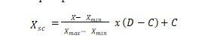
Dengan ketentuan sebagai berikut :
𝑋_{𝑠𝑐} = data setelah dinormalisasi
𝑋_{𝑚𝑖𝑛} = nilai minimum data populasi
𝑋_{𝑚𝑎𝑥} = nilai maksimum data populasi
X = data populasi yang diamati
C = batas minimum
D = batas maksimum

Berikut cara kerja metode MinMax Scaler dalam melakukan normalisasi data. Misalkan terdapat 12 baris data sebagaimana terlihat
Table 2.1 Contoh data Percobaan Sebelum Normalisasi
 | Inflasi (%)
p1 | 8.81
p2 | 8.12
p3 | 7.4
p4 | 7.42
p5 | 7.84
p6 | 8.33
p7 | 9.06
p8 | 7.89
p9 | 8.38
p10 | 8.17
p11 | 8.44
p12 | 9.02

Yang pertama dilakukan adalah menentukan nilai minimum dan nilai maksimum dari data. Nilai minimum pada data Tabel 2.1 adalah 7,4 dan nilai maksimum adalah 9,06. Selanjutnya adalah menghitung nilai normalisasi dari masing- masing data dengan menggunakan metode MinMax Scaler dimana. Nilai C dan D adalah range dari data setelah dinormalisasi. Pada penelitian ini, nilai data setelah dinormalisasi akan berada di antara 0 hingga 1. Dengan nilai C = 0, dan nilai D = 1. Perhitungan untuk menentukan nilai setelah proses normalisasi dilakukan sebagai berikut :
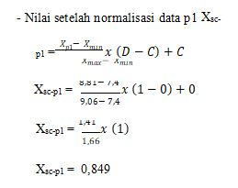

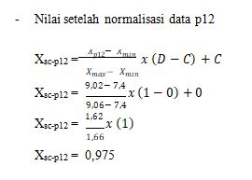

Nilai dari data pada Tabel 2.1 setelah dinormalisasi sebagaimana terlihat pada Tabel 2.2.
Table 2.2 Contoh Data Percobaan Setelah Normalisasi
 | Inflasi  (%) | Setelah  Normalisasi
B1 | 8.81 | 0.849
B2 | 8.12 | 0.433
B3 | 7.4 | 0
B4 | 7.42 | 0.012
B5 | 7.84 | 0.265
B6 | 8.33 | 0.560
B7 | 9.06 | 1
B8 | 7.89 | 0.295
B9 | 8.38 | 0.590
B10 | 8.17 | 0.463
B11 | 8.44 | 0.626
B12 | 9.02 | 0.975

2.2.6 Regresi Linear Berganda
Regresi linear berganda merupakan analisis regresi yang menjelaskan hubungan antara peubah respon (variabel dependen) dengan faktor-faktor yang mempengaruhi lebih dari satu prediktor (variabel independen) [3]. Teknik regresi linier berganda digunakan untuk mengetahui ada tidaknya. pengaruh signifikan dua atau lebih variabel bebas (X₁, X₂, X₃, ...,X_{k}) terhadap variabelterikat (Y). Model regresi linier berganda secara umum ditampilkan sebagai berikut [13]:
(2.1)
dengan :
= dugaan variabel terikat (dependen)
X = variabel bebas (independen)
= dugaan parameter konstanta
, , …, = dugaan bagi parameter konstantaβ₁, β₂, ... β_{n}

Jika variabel X yang digunakan sebanyak 2 variabel, maka nilai Nilai ,, dapat dihitung menggunakan metode kuadran terkecil, yakni:
(2.2)
(2.3)
(2.4)
dengan:
(2.5)
(2.6)
(2.7)
(2.8)
(2.9)
(2.10)

2.2.7 Penerapan Metode Regresi Linear Berganda
Sebelum tahapan analisis prediksi, langkah awal adalah menyiapkan data mentah yang siap diolah dengan metode regresi linear berganda. Data yang digunakan pada sub-bab ini ditampilkan pada Tabel 2.3
Tabel 2.3 Contoh Kasus Penerapan Regresi Linear Berganda
No | X1 | X2 | Y
1 | 7 | 4 | 6
2 | 9 | 6 | 7
3 | 4 | 6 | 3
4 | 7 | 8 | 6
5 | 5 | 8 | 5
No | X1 | X2 | Y
6 | 9 | 7 | 8
7 | 8 | 5 | 7
8 | 6 | 9 | 5
9 | 6 | 10 | 5
10 | 6 | 6 | 5
11 | 8 | 12 | 7
12 | 7 | 9 | 6
Sumber: Setiawan (2015) [14]

Tabel 2.4 Tabel Bantu Penyelesaian Manual
No | X1 | X2 | Y | X₁Y | X₂Y | X₁X₂ | X₁² | X₂² | Y²
1 | 7 | 4 | 6 | 42 | 24 | 28 | 49 | 16 | 36
2 | 9 | 6 | 7 | 63 | 42 | 54 | 81 | 36 | 49
3 | 4 | 6 | 3 | 12 | 18 | 24 | 16 | 36 | 9
4 | 7 | 8 | 6 | 42 | 48 | 56 | 49 | 64 | 36
5 | 5 | 8 | 5 | 25 | 40 | 40 | 25 | 64 | 25
6 | 9 | 7 | 8 | 72 | 56 | 63 | 81 | 49 | 64
7 | 8 | 5 | 7 | 56 | 35 | 40 | 64 | 25 | 49
8 | 6 | 9 | 5 | 30 | 45 | 54 | 36 | 81 | 25
9 | 6 | 10 | 5 | 30 | 50 | 60 | 36 | 100 | 25
10 | 6 | 6 | 5 | 30 | 30 | 36 | 36 | 36 | 25
11 | 8 | 12 | 7 | 56 | 84 | 96 | 64 | 144 | 49
12 | 7 | 9 | 6 | 42 | 54 | 63 | 49 | 81 | 36
Jumlah | 82 | 90 | 70 | 500 | 526 | 614 | 586 | 732 | 428
Sumber: Setiawan (2015)[14]
Substitusi hasil perhitungan diatas, ke persamaan (2.2) – persamaan (2.4) sehingga diperoleh nilai ,, sebagai berikut.
dari hasil perhitungan,, diatas, dapat dibentuk model regresi linear berganda sebagai berikut.
(2.10)
setelah model regresi diperoleh, maka tahapan selanjutnya adalah prediksi nilai Y berdasarkan model regresi linear berganda pada persamaan (2.10).

2.2.8 Mean Absolute Percentage Error (MAPE)
MAPE digunakan untuk mengukur kesalahan nilai dugaan model yang dinyatakan dalam bentuk rata-rata persentase absolut residual. Perhitungan MAPE 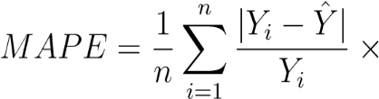100% (2.11)
dengan,
n : Banyaknya data
yˆ : Data hasil prediksi
y_{i} : Data aktual
Semakin kecil nilai MAPE, semakin akurat peramalan sebuah model. Untuk: MAPE <10% maka kemampuan peramalan Sangat Baik, 10% < MAPE <20 % artinya bahwa kemampuan peramalan Baik, 20% < MAPE <50% artinya bahwa kemampuan peramalan Cukup baik, jika MAPE >50% maka kemampuan peraalan[15].

2.2.9 Siklus Hidup Pengembangan Sistem
Metode tradisional yang digunakan untuk membangun, memelihara dan mengganti sistem informasi. SDLC dalam rekayasa sistem dan rekayasa perangkat lunak adalah proses pembuatan dan modifikasi sistem serta model dan metode yang digunakan untuk mengembangkan sistem ini. Menurut perkembangan SDLC, ada banyak kerangka kerja yang berbeda, masing-masing dengan kelebihan dan kekurangannya. Beberapa contoh metode pengembangan perangkat lunak yang tersedia antara lain waterfall, prototype, incremental, spiral, RAD[16]. Berikut langkah-langkah yang digunakan:

Analisis Sistem
Studi Kelayakan
Analisis Kebutuhan
Desaim Sistem
Perancangan Konseptual
Perancangan Fisik
Implementasi Sistem
Pemrograman dan pengujian konversi

Operasi dan
Pemeliharaan
Kebutuhan Sistem

Perubahan Lingkup/ kebutuhan
Desain Sistem
Sistem Siap Beroperasi Mandiri
Kesalahan atau masalah yang tidak memungkinkan implementasi dilaksanakan

Implementasi kurang lengkap/ ada permintaan baru

Sumber (Yulia, 2019)[17]
Gambar 2.1 Siklus Hidup Pengembangan Sistem

2.2.10 Perencanaan Sistem
Pengembangan sistem informasi dilaksanakan oleh manejemen yang bertujuan untuk meraih kesempatan yang ada yang tidak dapat diraih oleh sistem yang masih memiliki banyak kelemahan sehingga sistem yang lama perlu dikembangkan. Sebelum sistem ini dikembangkan, maka perlu direncanakan terlebih dahulu. Perencanaan ini menyangkut estimasi dari kebutuhan dana, serta tenaga kerja untuk mendukung operasi dalam melakukan pengembangan sistem setelah diterapkan.
Hal yang perlu dipertimbangkan dalam fase perencanaan sisitem:
- Faktor kelayakan berkaiatan dengan kemungkinan berhasilnya suatu sistem informasi yang dikembangkan dan digunakan.
- Faktor strategis berkaitan dengan pendukung sistem informasi dari sasaran bisinis dipertimbangkan untuk setiap proyek yang diusulkan.

2.2.11 Analisis Sistem
Analisis sistem merupakan tahap paling awal dari pengembangan sistem, dan menjadi dasar untuk menentukan keberhasilan sistem informasi akhir. Analis sistem adalah istilah yang secara kolektif disebut sebagai tahap awal pengembangan awal [18]. Analisis sistem adalah menguraikan suatu sistem informasi yang lengkap menjadi komponen-komponennya, yang bertujuan untuk mengidentifikasi dan mengevaluasi masalah yang diharapkan guna memberikan saran perbaikan. Analisis sistem secara sistematis mengevaluasi fungsinya dengan mengamati proses input dan output data proses untuk membantu meningkatkan proses organisasi. Oleh karena itu, analisis sistem memiliki tiga peran penting, yaitu: 1) sebagai konsultan, 2) sebagai ahli pendukung, dan 3) sebagai ahli perubahan.Di dalam tahap analisa sistem terdapat beberapa langkah-langkah dasar yang harus dilakukan oleh analis sistem, sebagai berikut yakni:
- Identify, Proses penentuan masalah. Ini termasuk menentukan penyebab masalah, menentukan poin keputusan, dan mengidentifikasi personel kunci
- Understand, Artinya untuk memahami kerja dari sistem yang ada. Ini dapat dilakukan dengan menganalisis cara kerja sistem. Hal tersebut meliputi: menentukan jenis penelitian, merencanakan jadwal penelitian, menyusun jadwal wawancara, menyusun jadwal observasi, dan menyusun agenda wawancara untuk mengumpulkan hasil penelitian.
- Analyze, Sistem analisis. Pekerjaan yang diselesaikan meliputi: analisis kelemahan sistem, analisis kebutuhan informasi manajemen (pengguna)
- Report, Tujuan dari laporan tersebut antara lain: sebagai laporan lengkap dari proses analisis untuk memperbaiki kesalahan yang ditemukan dalam proses analisis, manajemen menganggap kesalahan tersebut tidak tepat dan mengharuskan manajemen untuk menyetujui tindakan selanjutnya.

2.2.12 Desain Sistem

Desain sistem menentukan bagaimana sistem akan menyelesaikan apa yang harus dilakukan. Tahap ini melibatkan konfigurasi komponen perangkat lunak dan perangkat keras sistem sehingga setelah sistem dipasang, benar-benar akan memenuhi desain yang ditentukan pada akhir tahap analisis sistem[19]. Hasil dari perancangan sistem adalah gambaran perbaikan sistem. Salah satu alat yang umum digunakan dalam sistem pendukung keputusan adalah diagram arus data (DFD). DFD adalah bentuk logis atau proses data, yang menggambarkan asal data dan tujuan data meninggalkan sistem, apakah data disimpan dalam sistem (apakah proses menghasilkan data yang disimpan) dan interaksi antara operasi data.

Desain Sistem memiliki maksud dan tujuan utama, yakni:
- Untuk memenuhi kebutuhan kepada pengguna sistem
- Untuk memberikan gambaran yang jelas dan desain yang lengkap pada pemrograman computer dan para pakar teknis lainnya[20].

Desain sistem dibagi dalam dua bagian, yaitu desain sistem secara umum(general system design) dan desain sistem terinci (detailed system design)
- Desain Sistem Secara Umum (general system design)

Perancangan biasanya menentukan komponen-komponen sistem informasi yang akan dirinci. Desain rinci cocok untuk pemrogram komputer dan insinyur lain yang akan mengimplementasikan sistem. Fase desain sistem biasanya diselesaikan pada fase analisis sistem dan hasil analisis dieksekusi setelah mendapat persetujuan manajemen[21].
- Desain Model Secara Umum

Analisis sistem dapat merancang model sistem informasi yang diusulkan dalam bentuk sistem fisik dan model logis. Diagram alir sistem adalah alat yang cocok untuk menggambarkan sistem fisik, dan model logis dapat digambar bersama dengan diagram alir data [19].

Diagram alir sistem merupakan diagram yang menunjukan keseluruhan alur kerja sistem. Diagram alir sistem digambarkan dengan symbol-simbol sebagai berikut:

Tabel 2.5 Daftar Simbol Bagan Alir Dokumen
No. | Nama Simbol | Simbol | Keterangan
1. | Terminal |  | Menampilkan awal dan akhir suatu proses.
2. | Dokumen |  | Menampilkan dokumen input dan output baik itu proses manual, mekanik atau computer.
3. | Kegiatan Manual |  | Menunjukan proses manual.
4. | Simpanan Offline | c  A  N | Menunjuukan file non-komputer yang di arsip urut angka (numerical), huruf (alphabetical), atau tanggal (chronological).
5. | Proses |  | Menunjukan aktivitas proses kerja operasi program computer.
6. | Operasi Luar |  | Memperlihatkan aktivitas kerja program computer.
7. | Hard Disk |  | Menunjukan input dan output menggunakan hardisk.
8. | Terminal |  | Mengidentifikasikan input menggunakan on-line keyboard.
9. | Dokumen |  | Menunjukan output yang ditampilkan pada monitor.
10. | Kegiatan Manual |  | Memperlihatkan proses transfer data melalui saluran komunikasi.
11. | Simpanan Offline |  | Menunjukan arus dari proses.
No. | Nama Simbol | Simbol | Keterangan
12. | Proses |  | Menunjukan penjelasan dari suatu proses.
13. | Operasi Luar |  | Menunjukan penghubung ke halaman yang masih sama atau ke halaman yang lain
Sumber: ( Jogiyanto HM, 2005 : 802.)

Untuk memudahkan pengambaran suatu sistem yang ada atau sistem yang baru yang akan dikembangkan secara logika dan tanpa memperhatikan lingkungan fisik data tersebut mengalir atau lingkaran fisik dimana data tersebut akan disimpan, maka digunakan Diagram Arus Data (DAD) atau Data Flow Diagram (DFD).

Tabel 2.6 Daftar Simbol Diagram Alir Dokumen
No. | Sombol | Keterangan
1. |  | Simbol Proses, Menunjukan Informasi dari masukan menjadi keluaran.
2. |  | Eksternal entity, adalah unit dilingkungan luar sistem yang dapat berupa orang, organisasi atau system lain yang berada dilingkungan luarnya yang akan memberikan input serta menerima output dari system.
3. |  | Aliran atau arus data, menggambarkan gerakan paket data atau informasi dari suatu bagian kebagian yang lain, dimana penyimpanan mewakili lokasi penyimpanan data.
4. |  | Penyimpanan, digunakan untuk merancang kumpulan data atau paket data.
- Desain Output Secara Umum.

Keluaran merupakan produk dari sistem informasi yang dapat dilihat.Output pada tahap perancangan mengacu pada keluaran yang berupa tampilan pada media kertas atau layar video, bentuk atau format keluaran tersebut dapat berupa naratif, tabel atau bentuk pabrik. Keluaran yang paling banyak dihasilkan adalah dalam bentuk tabel[19].
- Desain Input Secara Umum

Perangkat dibedakan menjadi dua kategori, yaitu perangkat input langsung (perangkat input online) dan perangkat input tidak langsung (perangkat input offline). Perangkat input langsung adalah perangkat input yang terhubung langsung ke CPU, sedangkan perangkat input tidak langsung adalah perangkat input yang terhubung langsung ke CPU[19].

- Desain Database Secara Umum

Data (database) adalah sekumpulan data yang saling berhubungan, disimpan di luar komputer, dan digunakan oleh beberapa perangkat lunak untuk mengoperasikannya. Basis data merupakan salah satu komponen penting dalam sistem informasi, karena merupakan basis dalam menyediakan informasi kepada pengguna. Basis data dalam suatu sistem informasi disebut sistem basis data Sistem basis data adalah sistem informasi yang mengintegrasikan kumpulan data yang saling berhubungan dan membuatnya tersedia untuk berbagai aplikasi dalam organisasi[19].

- Desain Sistem Secara Rinci (Detailed System Design)
- Desain Output Secara Terinci

Perancangan keluaran secara rinci bertujuan untuk menentukan mode keluaran dan tampilan keluaran dari sistem baru[19]. Bentuk atau format keluaran dapat berupa naratif, tabel, atau bentuk pabrik. Namun, dengan perkembangan teknologi komputer, sejumlah besar keluaran grafis mulai diproduksi, terutama keluaran yang dibutuhkan oleh manajemen menengah dan senior.

- Desain Input Secara Terinci
Pengambilan data adalah proses merekam peristiwa aktual yang dihasilkan oleh transaksi organisasi ke dalam dokumen dasar. Dokumen dasar tersebut merupakan bukti penyusunan data transaksi, yang mengubah data yang ditangkap menjadi bentuk yang dapat dibaca oleh mesin.
Fungsi dokumen dasar dalam penangan arus data:
- Dapat menunjukan macam dari data yang harus dikumpulkan dan ditangkap.
- Dapat dicatat dengan jelas, konsisten, dan akurat.
- Dapat mendorong lengkapanya data, data yang dibutuhkan disebabkan satu persatu di dalam dokumen dasarnya.

- Desain Database Secara Terinci

Pada tahap ini, Anda harus memilih perangkat keras dan perangkat lunak yang digunakan dalam sistem informasi. Pada tahap general design sebelumnya, desain database hanya digunakan untuk mengidentifikasi file database yang dibutuhkan oleh sistem informasi. Perancangan basis data bertujuan untuk menentukan isi atau struktur dari setiap file yang telah ditentukan pada perancangan konvensional.

2.2.13 Seleksi Sistem

Seleksi Sistem merupakan tahap untuk memilih perangkat keras dan perangkat lunak sistem informasi.Pengetahuan yang perlu dimiliki oleh pemilih sistem diantaranya adalah. Siapa yang menyediakan teknologi, Bagaimana cara pemilikannya, Apa teknik-teknik untuk menyeleksi sistem.

2.2.14 Implementasi Sistem

Implementasi merupakan tahap penerapan dari hasil perancangan yang telah dibuat sebelumnya. Implementasi bertujuan untuk menghasilkan sebuah sistem informasi yang sesuai dengan kebutuhan. Tahapan yang dilakukan adalah dengan mengimplementasi-kan basis data beserta tabel-tabel yang dibutuhkan oleh sistem[22]. 4 Tahap Implementasi Sistem :
- Membuat dan menguji basis data dan jaringan. Menerapkan sistem baru atau melakukan perbaikan pada basis data dan jaringan yang ada. Jika penerapan sistem baru membutuhkan basis data dan jaringan baru atau yang dimodifikasi, sistem baru harus diterapkan sebelum menginstal program komputer.
- Membuat dan menguji program Tahap pertama dari siklus pengembangan sistem khusus programmer adalah membuat rencana yang lebih rinci untuk pengembangan dan pengujian program komputer baru.
- Memasang dan menguji sistem baruTahap ini dilakukan untuk menyakinkan bahwa kebutuhan integrasi sistem baru terpenuhi.
- Tujuan pengiriman sistem baru ke dalam sistem operasi pada tahap ini adalah untuk secara perlahan mengubah sistem lama ke sistem baru, sehingga perlu dilakukan instalasi database yang akan digunakan pada sistem baru tersebut.

2.2.15 Perawatan Sistem

Pemeliharaan adalah suatu fungsi dalam manufaktur, sama pentingnya dengan fungsi lainnya (seperti produksi). Hal ini dikarenakan jika kita memiliki mesin / peralatan biasanya kita selalu berusaha untuk terus menggunakan mesin / peralatan tersebut agar kegiatan produksi dapat berjalan dengan lancar[23]. Adapun kegiatan-kegiatan pemeliharaan dan perawatan yang meliputi:
    - Pemeliharaan Korektif
Pemeliharaan korektif merupakan bagian dari pemeliharaan sistem, kurang berharga dan lebih berat, karena dapat memperbaiki kesalahan yang ditemukan saat sistem berjalan.
    - Pemeliharaan Adaptif
Melakukan pemeliharaan adaptif untuk beradaptasi dengan perubahan data atau lingkungan pemrosesan dan memenuhi persyaratan pengguna baru. Lingkungan tempat sistem berjalan adalah dinamis, oleh karena itu sistem harus selalu merespon kebutuhan pengguna yang terus berubah. Misalnya, Undang-Undang Pajak yang baru mungkin mengharuskan perubahan pada penghitungan pembayaran bersih. Umumnya, aditif ini dirawat dengan baik dan tidak dapat dihindari.
    - Pemeliharaan Perfektif (Penyempurnaan)
Pemeliharaan yang ditingkatkan dapat meningkatkan cara kerja atau pemeliharaan (kapasitas untuk dipertahankan). Operasi ini juga memungkinkan sistem untuk memenuhi persyaratan pengguna yang sebelumnya tidak diketahui.

    - Pemeliharaan Preventif
Pemeliharaan preventif mencakup inspeksi rutin dan pemeriksaan sistem untuk menemukan dan memprediksi masalah. Ketika pengelola sistem bekerja pada sistem ini, mereka sering menemukan cacat yang menunjukkan potensi masalah (bukan kegagalan sebenarnya).

2.2.16 Teknik Pengujian Sistem
Pengujian sistem mengacu pada pengujian yang dilakukan pada seluruh sistem komputer (sistem berbasis komputer). Pengujian biasanya dilakukan oleh pengembang dan pengembang lain secara bersama-sama karena pengujian yang dilakukan terkait dengan elemen lain dari perangkat lunak. Pengujian ini dilakukan untuk memprediksi masalah antarmuka dan merancang jalur penanganan kesalahan antar sistem dalam perangkat lunak.Pengujian sistem dilakukan dengan cara mensimulasikan data kesalahan atau data kesalahan potensial pada antarmuka perangkat lunak. Pengujian sistem terdiri dari beberapa prosedur pengujian dengan karakteristik yang berbeda. Tujuan utama dari pengujian ini adalah untuk memverifikasi keseluruhan sistem dan untuk melihat apakah proses integrasi dan kinerja setiap elemen sistem memenuhi kebutuhan. Pengujian juga berfokus pada verifikasi apakah perangkat lunak memenuhi harapan pengguna.

White Box
Pengujian white box adalah pengujian berdasarkan pengecekan detail desain yang menggunakan struktur kontrol dalam program desain proses untuk membagi pengujian menjadi beberapa kasus pengujian. Pengujian kotak putih didasarkan pada pengecekan detail desain, yang menggunakan struktur kontrol dari desain pemrograman untuk membagi pengujian menjadi beberapa kasus pengujian. Dan menemukan bahwa pengujian kotak putih menggunakan instruksi untuk menghasilkan program yang diinginkan efektif.
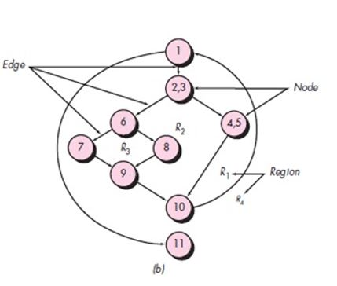
Gambar 2.2. Grafik alir
V(G) : cyclomatic complexity
E : total jumlah edge
N : total jumlah node
V(G)=E-N+2

Pada contoh flow graph di atas (Gambar 2.), dapat dihitung cyclomatic complexity-nya sebagai berikut:
V(G) = 11 edges – 9 nodes + 2= 4
V(G) = 3 Predicatenode + 1= 4
Angka 4 dari hasil perhitungan cyclomatic complexity menunjukan jumlah independent path dari basis path testing, atau dengan kata lain menunjukkan jumlah pengujian yang harus dijalankan untuk memastikan semua statement pada program dijalankan minimal sekali (semua statement telah diuji).
Hasil independent path pada contoh di atas dapat dijabarkan sebagai berikut:
path 1 : 1-11
path 2 : 1-2-3-4-5-10-1-11
path 3 : 1-2-3-6-8-9-10-1-11
path 4 : 1-2-3-6-7-9-10-1-11
Catatan:
- independent path adalah setiap path yang dilalui program yang menunjukkan satu set baru dari pemrosesan statement atau dari sebuah kondisi baru
- independent path pada flow graph harus melewati sedikitnya satu edge yang belum pernah dilewati oleh path sebelumnya
- independent path selalu dimulai dari node awal hingga ke node terakhir
- independent path yang dibuat pertama kali adalah independent path terpendek
Selain dengan menggunakan rumus di atas, cyclomatic complexity dapat ditentukan dengan dua cara lain:
- Menentukan jumlah region dari flowgraph.
Pada contoh di atas, terdapat 4 region, sehingga cyclomatic complexity =4.
- Menentukan jumlah node simpul/bercabang ditambahkan dengan angka 1.
Pada contoh di atas, terdapat 3 node simpul (1; 2,3; dan 6) sehingga total cyclomatic complexitynya adalah 3+1=4.
Untuk mendapatkan pemahaman yang lebih dalam, pada artikel ini disertakan sebuah contoh lain flow graph untuk perhitungan cyclomatic complexity sebagai berikut:
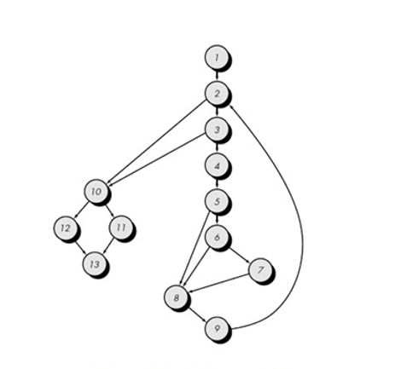
Gambar 2.3 flow graph cyclomatic complexity
Perhitungan cyclomatic complexity dengan menggunakan 3 cara:
- V(G) = 17 edges – 13 nodes + 2 = 6
- V(G) = 6 region
- V(G) = 5 node simpul +

2.2.18 Black Box
Pengujian black box adalah menguji aspek-aspek dasar sistem tanpa memperhatikan struktur logis internal perangkat lunak. Pengujian black box merupakan metode perancangan data uji sesuai spesifikasi perangkat lunak untuk mengetahui apakah perangkat lunak beroperasi secara normal. Buat data pengujian, jalankan di perangkat lunak, lalu periksa apakah keluaran perangkat lunak sesuai dengan harapan. Pengujian Black Box berusaha menemukan kesalahan dalam kategori:
- fungsi-fungsi yang tidak benar atau hilang
- kesalahan interface
- kesalahan dalam struktur data atau akses database eksternal
- kesalahan kinerja
- inisialisasi dan keslahan terminasi
Penggunaan Metode Black Box testing terbagi atas 3 yaitu:
- Pengujian berbasis grafik: Pengujian berbasis grafik dilakukan pada perilaku sistem. Pengujian berbasis grafik menggambarkan grafik yang merepresentasikan hubungan antar objek dalam suatu modul, sehingga setiap objek dan hubungannya dapat diuji.
- Partisi uji ekivalen: Partisi ekivalen adalah metode membagi bidang input program menjadi tipe data, dan menentukan kasus uji dengan menyatakan jenis kesalahan, sehingga mengurangi jumlah kasus uji.
- Uji analisis nilai batas: Ini adalah teknik desain proses yang melengkapi partisi ekuivalen dengan berfokus pada domain keluaran.

2.2.19 Perangkat Lunak Pendukung
Adapun Perangkat Lunak Pendukung yang digunakan oleh penulis dalam membuat sistem ini diantaranya adalah:
No | Perangkat Lunak Pendukung | Kegunaan
1. | Microsoft Visual Basic Net 2010 | Bahasa Pemrograman yang Digunakan untuk membangun program.
2. | Database MySQL | Sebuah Perangkat lunak yang digunakan dalam pengoperasian basis data.
3. | Crystall Report for Visual Studio | Merupakan salah satu program yang dirancang untuk membuat laporan atau menganalisa informasi yang terkandung dalam database.

2.2.20 Kerangka Pikir

MASALAH
- Bagaimana pemodelan Regresi Linier Berganda untuk prediksi inflasi di Provinsi gorontalo?
- Bagaimana hasil peramalan dan tingkat akurasi model Regresi Linier Berganda pada inflasi di provinsi Gorontalo?

PEMODELAN
1
Pengumpulan Data
Observasi
Parameter Regresi Linear Berganda
Nilai β₀
Nilai β₁
Nilai β₂
Variabel
MAPE

2

Diagram konteks (DFD), diagram berjenjang (DFD), diagram arus data level 0, dst (DFD), kamus data visio
Analisa Sistem
3
SISTEM DEVELOPMENT

Desain output (visio), desain input (visio), desain basis data (struktur data & ERD), desain teknologi (visio), program desain (class, atribut, method, event)
Desain Sistem
4

Database (MYSQL), Microsoft Visual Basic Net, Crystall Report
5
Konstruksi
Program (whitebox testing),
interface (blackbox testing)
6
Pengujian Sistem

- Menentukan pemodelan Regresi Linier Berganda untuk prediksi inflasi di Provinsi gorontalo.
- Menentukan hasil peramalan dan tingkat akurasi model Regresi Linier Berganda pada inflasi di provinsi Gorontalo
TUJUAN

7
Gambar 2.4 Bagan Kerangka Pikir

BAB III

METODE PENELITIAN

3.1 Jenis, Metode, Subjek, Objek, Waktu, Dan Lokasi Peneliti
Dipandang dari tingkat penerapannya, maka penelitian ini merupakan penelitian terapan karena penelitian ini berfokus penerapannya berfokus untuk memberikan solusi atas permasalahan secara praktis. Dipandang dari jenis informasi yang diolah, maka penelitian ini merupakan penelitian kuantitatif.
Penelitian ini menggunakan metode penelitian eksperimen dengan demikian jenis penelitian ini adalah penelitian eksperimental. Subjek penelitian ini adalah Prediksi inflasi berdasarkan sector IHK di provinsi Gorontalo. Penelitian ini menggunakan data inflasi dan sektor IHK dari tahun 2010-2020.

3.2 Pengumpulan Data
Dataset yang digunakan dalam penelitian ini adalah data Indeks Harga Konsumen (IHK) dan inflasi provinsi Gorontalo. Data tersebut diperoleh dari website (https://gorontalo.bps.go.id). Dataset ini merupakan data yang pada umumnya digunakan untuk mengetahui perubahan harga dari sekelompok tetap barang/jasa yang pada umumnya dikonsumsi masyarakat.
Tabel 3.1Atribut Data Prediksi Inflasi
NO. | NAMA | TYPE | VALUE | KETERANGAN
1. | Sektor Bahan Makanan (X) | Integer | Sesuai Dengan Nilai Indeks | Variabel Input
2. | Sektor Makanan Jadi (X) | Integer | Sesuai Dengan Nilai Indeks | Variabel Input
3. | Inflasi (Y) | Integer | Sesuai Dengan Hasil Prediksi | Variabel Output

3.3 Pemodelan

Start

Pengumpulan data

Input data training
(2010-2020)

Mencari nilai β0,β1, dan β2

Pemodelan Regresi

Prediksi

Hitung tingkat Error Mape

Hasil Prediksi

Selesai

Gambar 3.1 Model Regresi Linier Berganda

Sebelum data diolah, terlebih dahulu dilakukan cleaning data. Hal ini dilakukan karena data yang diperoleh terdapat data yang duplikat atau redudans

3.3.1 Pengembangan Model
Prosedur dalam prediksi tingkat Inflasi menggunakan Metode Regresi Linier Berganda dengan menggunakan alat bantu VB Net.

3.3.2 Evaluasi Model
Evaluasi model dilakukan dengan melihat besaran MAPE untuk mengetahui tingkat error prediksi.

3.3.3 Analisis Sistem
Analisis sistem menggunakan pendekatan prosedural structur di gambarkan dalam bentuk:
      - Diagram konteks, menggunakan alat bantu DFD
      - Diagram Berjenjang, menggunakan alat bantu DFD
      - Diagram Arus Data Level 0,1,dst menggunakan alat bantu DFD
      - Kamus Data menggunakan alat bantu visio.

3.3.4 Desain Sistem
- Desain Output, menggunakan alat bantu DFD dalam bentuk:
- Desain Output Secara Umum
- Desain Output Secara Terinci
- Desain Input, menggunakan alat Bantu DFD dalam bentuk:
- Desain Input Secara Umum
- Desain Input Secara Terinci
- Desain Basis Data, Menggunakan alat Bantu DFD dalam bentuk:
- Struktur Data.
- Entity Relationship Diagram
- Desain Teknologi, menggunakan alat bantu dalam bentuk:
- Model Jaringan dari Sistem stand alone
- Spesifikasi hardware dan software yang di rekomendasikan
- Desain Program, menggunakan alat bantu dalam bentuk:
- Pseudoce program pada proses penerapan Metode Regresi Linier Berganda

3.3.5 Kontruksi Sistem
Dalam tahapan ini hasil dari tahapan analisis dan perancangan diubah menjadi kode program komputer, kemudian sistem dibangun. Alat yang digunakan pada tahap ini adalah aplikasi Visual Studio dengan bahasa pemrograman VB Net. Alat database yang digunakan adalah MySQL.

3.4 Pengujian Sistem
- White Box
Dalam pengujian whitebox dengan membuat bagan alir program, listning program, grafik alir, pengujian basis path serta perhitungan ciclomatic complexity.
- Black Box
Pengujian black box meliputi tahapan ini, yaitu pengujian kegagalan antarmuka sistem, fungsi yang hilang atau kesalahan. Pengujian ini dirancang untuk menentukan apakah sistem yang diberikan kepada pengguna dapat beroperasi secara normal, dan jika tidak, akan dilakukan perbaikan dan pengembangan lebih lanjut.

BAB IV

HASIL PENELITIAN

4.1 Hasil Pengumpulan Data
Berikut adalah hasil pengumpulan data observasi IHK pada Badan Pusat Statistik Provinsi Gorontalo
Tabel 4.1 Inflasi dan Sektor IHK Provinsi Gorontalo tahun 2010-2020
Bulan-Tahun | Sektor Bahan Makanan  (X1) | Sektor Makanan Jadi, Minuman, rokok dan tembakau  (X2) | Inflasi  (Y)
Jan 2010 | 129.68 | 126.48 | 0.38
Feb 2010 | 136.84 | 127.13 | 1.68
Mar 2010 | 134.52 | 127.11 | -0.47
Apr 2010 | 131 | 126.7 | -0.87
Mei 2010 | 131.31 | 129.42 | 0.43
Juni 2010 | 131.73 | 129.11 | 0.2
Juli 2010 | 133.91 | 132.97 | 1.45
Agust 2010 | 147.95 | 134.06 | 3.75
Sept 2010 | 148.29 | 134.58 | 0.36
… | … | … | …
… | … | … | …
… | … | … | …
Juli 2020 | 101.6 | 103.52 | 0.08
Agust 2020 | 101.3 | 103.24 | 0.03
Sept 2020 | 100.9 | 102.98 | -0.06
Okto 2020 | 101.9 | 103.67 | 0.13
Nov 2020 | 102.68 | 104.3 | 0.24
Des 2020 | 103.16 | 104.68 | 0.21

4.2 Hasil Pengembangan Sistem
Output
Admin

Data User
DataSet
Password
Login Admin
Password
Login User

Login
Save
Save
Ubah
Password
Data Prediksi
Prediksi Tingkat Inflasi
luas serangan opt

Proses Regresi Linier
Data Prediksi
Hitungan tingkat Eror Mape
Error MAPE
Proses
Prediksi
Save Proses
Regresi Linier
Save Hasil MAPE
Save Prediksi
Hasil
Proses
MAPE
Hasil Proses
Dataset
Hasil
Prediksi
Regresi Linier

Laporan Data Set

Laporan Hasil
Mape
Mape

Laporan Hasil
Prediksi

Gambar 4.1 Pengembangan Sistem
4.3 Normalisasi Data
Berikut cara kerja metode MinMax Scaler dalam melakukan normalisasi data. Misalkan terdapat 120 baris data sebagaimana terlihat pada Tabel 4.2.
Tabel 4.2 Data Inflasi Sebelum Normalisasi
 | Sektor Bahan Makanan  (X1) | Sektor Makanan Jadi, Minuman, rokok dan tembakau  (X2) | Inflasi  (Y)
B1 | 129.68 | 126.48 | 0.38
B2 | 136.84 | 127.13 | 1.68
B3 | 134.52 | 127.11 | -0.47
B4 | 131 | 126.7 | -0.87
B5 | 131.31 | 129.42 | 0.43
B6 | 131.73 | 129.11 | 0.2
B7 | 133.91 | 132.97 | 1.45
B8 | 147.95 | 134.06 | 3.75
B9 | 148.29 | 134.58 | 0.36
… | … | … | …
… | … | … | …
… | … | … | …
B129 | 101.6 | 103.52 | 0.08
B130 | 101.3 | 103.24 | 0.03
B131 | 100.9 | 102.98 | -0.06
B132 | 101.9 | 103.67 | 0.13
B133 | 102.68 | 104.3 | 0.24
B134 | 103.16 | 104.68 | 0.21

Berikut adalah Perhitungan untuk menentukan nilai setelah proses normalisasi dilakukan sebagai berikut :
- Nilai setelah normalisasi data P1(X1) Xsc-
- Nilai setelah normalisasi data B1(X2) Xsc-
- Nilai setelah normalisasi data B1(Y) Xsc-
Nilai dari data pada Tabel 4.2 setelah dinormalisasi sebagaimana terlihat pada Tabel 4.3.

4.3.1 Hasil Pemodelan Normalisasi
Tabel 4.3 Data Inflasi Sesudah Normalisasi
Bulan | Bahan Makanan  (X1) | Makanan Jadi  (X2) | Inflasi  (Y)
B1 | 0.38 | 0.38 | 0.50
B2 | 0.48 | 0.39 | 0.68
B3 | 0.45 | 0.39 | 0.39
B4 | 0.40 | 0.39 | 0.34
B5 | 0.41 | 0.43 | 0.51
B6 | 0.41 | 0.43 | 0.48
B7 | 0.44 | 0.49 | 0.65
B8 | 0.63 | 0.50 | 0.95
B9 | 0.63 | 0.51 | 0.50
B10 | 0.58 | 0.50 | 0.30
B11 | 0.63 | 0.50 | 0.58
B12 | 0.65 | 0.51 | 0.53
B13 | 0.65 | 0.51 | 0.47
B14 | 0.63 | 0.51 | 0.45
B15 | 0.60 | 0.56 | 0.45
B16 | 0.55 | 0.56 | 0.39
B17 | 0.60 | 0.55 | 0.58
B18 | 0.62 | 0.58 | 0.53
B19 | 0.66 | 0.59 | 0.62
B20 | 0.66 | 0.60 | 0.57
B21 | 0.62 | 0.62 | 0.42
B22 | 0.63 | 0.66 | 0.53
B23 | 0.61 | 0.67 | 0.45
B24 | 0.64 | 0.67 | 0.54
…… | …… | …… | ……
…… | …… | …… | ……
…… | …… | …… | ……
…… | …… | …… | ……
…… | …… | …… | ……
B128 | 0.02 | 0.02 | 0.50
B129 | 0.01 | 0.01 | 0.46
B130 | 0.01 | 0.01 | 0.46
B131 | 0.00 | 0.00 | 0.45
B132 | 0.02 | 0.02 | 0.47
B133 | 0.03 | 0.03 | 0.49
B134 | 0.03 | 0.03 | 0.48

4.3.2 Tahapan Perhitungan Linier
Tabel 4.2 Tahap Perhitungan Regresi
Tahun | Bulan | Bahan Makanan (X1) | Makanan Jadi (X2) | Inflasi (Y)
2010 | Januari | 0.38 | 0.38 | 0.50
2010 | Februari | 0.48 | 0.39 | 0.68
2010 | Maret | 0.45 | 0.39 | 0.39
2010 | April | 0.40 | 0.39 | 0.34
2010 | Mei | 0.41 | 0.43 | 0.51
2010 | Juni | 0.41 | 0.43 | 0.48
2010 | Juli | 0.44 | 0.49 | 0.65
2010 | Agustus | 0.63 | 0.50 | 0.95
2010 | September | 0.63 | 0.51 | 0.50
2010 | Oktober | 0.38 | 0.38 | 0.50
2010 | November | 0.48 | 0.39 | 0.68
2010 | Desember | 0.45 | 0.39 | 0.39
2011 | Januari | 0.40 | 0.39 | 0.34
2011 | Februari | 0.41 | 0.43 | 0.51
2011 | Maret | 0.41 | 0.43 | 0.48
2011 | April | 0.44 | 0.49 | 0.65
2011 | Mei | 0.63 | 0.50 | 0.95
2011 | Juni | 0.63 | 0.51 | 0.50
2011 | Juli | 0.38 | 0.38 | 0.50
2011 | Agustus | 0.48 | 0.39 | 0.68
2011 | September | 0.45 | 0.39 | 0.39
2011 | Oktober | 0.40 | 0.39 | 0.34
2011 | November | 0.41 | 0.43 | 0.51
2011 | Desember | 0.41 | 0.43 | 0.48
…… | …… | …… | …… | ……
…… | …… | …… | …… | ……
…… | …… | …… | …… | ……
…… | …… | …… | …… | ……
2019 | Juli | 0.56 | 0.62 | 0.45
2019 | Agustus | 0.60 | 0.62 | 0.55
2019 | September | 0.56 | 0.62 | 0.41
2019 | Oktober | 0.56 | 0.63 | 0.46
2019 | November | 0.58 | 0.63 | 0.48
2019 | Desember | 0.59 | 0.63 | 0.48

Rata2 |  | 0.47 | 0.52 | 0.50
Total | n = 120 | 56.05 | 62.24 | 60.33

X1^2 | X2^2 | Y^2 | X1.X2 | X1.Y |  | X2.Y
0.15 | 0.15 | 0.25 | 0.15 | 0.19 |  | 0.19
0.23 | 0.15 | 0.46 | 0.19 | 0.32 |  | 0.27
0.20 | 0.15 | 0.15 | 0.18 | 0.18 |  | 0.15
0.16 | 0.15 | 0.11 | 0.16 | 0.14 |  | 0.13
0.17 | 0.18 | 0.26 | 0.17 | 0.21 |  | 0.22
0.17 | 0.18 | 0.23 | 0.18 | 0.20 |  | 0.20
0.19 | 0.24 | 0.42 | 0.21 | 0.29 |  | 0.31
0.39 | 0.25 | 0.90 | 0.32 | 0.60 |  | 0.48
0.40 | 0.26 | 0.25 | 0.32 | 0.32 |  | 0.26
0.34 | 0.25 | 0.09 | 0.29 | 0.18 |  | 0.15
0.40 | 0.25 | 0.33 | 0.32 | 0.36 |  | 0.29
0.43 | 0.26 | 0.28 | 0.33 | 0.35 |  | 0.27
0.42 | 0.26 | 0.22 | 0.33 | 0.30 |  | 0.24
0.40 | 0.26 | 0.20 | 0.32 | 0.28 |  | 0.23
0.36 | 0.32 | 0.21 | 0.34 | 0.27 |  | 0.25
0.31 | 0.32 | 0.15 | 0.31 | 0.21 |  | 0.22
0.37 | 0.30 | 0.33 | 0.33 | 0.35 |  | 0.32
0.39 | 0.34 | 0.28 | 0.36 | 0.33 |  | 0.31
0.44 | 0.34 | 0.39 | 0.39 | 0.41 |  | 0.36
0.44 | 0.36 | 0.32 | 0.40 | 0.37 |  | 0.34
0.38 | 0.38 | 0.18 | 0.38 | 0.26 |  | 0.26
0.39 | 0.44 | 0.28 | 0.41 | 0.33 |  | 0.35
0.37 | 0.45 | 0.20 | 0.41 | 0.27 |  | 0.30
0.41 | 0.45 | 0.29 | 0.43 | 0.35 |  | 0.36
…… | …… | …… | …… | …… |  | ……
…… | …… | …… | …… | …… |  | ……
…… | …… | …… | …… | …… |  | ……
…… | …… | …… | …… | …… |  | ……
0.31 | 0.38 | 0.20 | 0.35 | 0.25 |  | 0.28
0.35 | 0.39 | 0.30 | 0.37 | 0.33 |  | 0.34
0.32 | 0.39 | 0.17 | 0.35 | 0.23 |  | 0.26
0.32 | 0.39 | 0.21 | 0.35 | 0.26 |  | 0.29
0.34 | 0.40 | 0.24 | 0.37 | 0.28 |  | 0.31
0.35 | 0.40 | 0.23 | 0.38 |  | 0.28 | 0.30
32.51 | 37.08 | 32.05 | 34.24 |  | 28.61 | 31.40

Tabel 4.4 Tabel Bantu Penyelesaian Manual
No | X1 | X2 | Y | X₁Y | X₂Y | X₁X₂ | X₁² | X₂² | Y2
1 | 0.15 | 0.15 | 0.25 | 0.15 | 0.19 | 0.19 | 0.15 | 0.15 | 0.25
2 | 0.23 | 0.15 | 0.46 | 0.19 | 0.32 | 0.27 | 0.23 | 0.15 | 0.46
3 | 0.20 | 0.15 | 0.15 | 0.18 | 0.18 | 0.15 | 0.20 | 0.15 | 0.15
4 | 0.16 | 0.15 | 0.11 | 0.16 | 0.14 | 0.13 | 0.16 | 0.15 | 0.11
5 | 0.17 | 0.18 | 0.26 | 0.17 | 0.21 | 0.22 | 0.17 | 0.18 | 0.26
6 | 0.17 | 0.18 | 0.23 | 0.18 | 0.20 | 0.20 | 0.17 | 0.18 | 0.23
7 | 0.19 | 0.24 | 0.42 | 0.21 | 0.29 | 0.31 | 0.19 | 0.24 | 0.42
8 | 0.39 | 0.25 | 0.90 | 0.32 | 0.60 | 0.48 | 0.39 | 0.25 | 0.90
… | … | … | … | … | … | … | … | … | …
… | … | … | … | … | … | … | … | … | …
… | … | … | … | … | … | … | … | … | …
120 | 0.35 | 0.40 | 0.23 | 0.38 | 0.28 | 0.30 | 0.35 | 0.40 | 0.23
Jml | 32.51 | 37.08 | 32.05 | 34.24 | 28.61 | 31.40 | 32.51 | 37.08 | 32.05

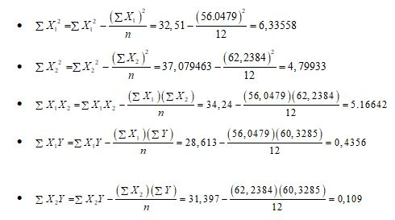
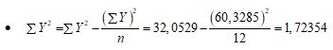

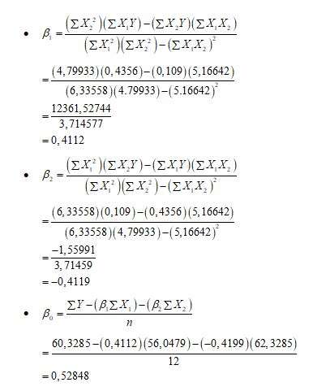
Sehingga didapatkan model persamaan regresi dari perhitungan diatas sebagai berikut:
Ŷ = 𝑎 + 𝑏₁𝑋₁ + 𝑏₂𝑋₂
Ŷ =

4.4 Hasil Pengembagan Sistem

4.4.1 Desain Sistem Secara Umum

4.4.1.1 Diagram Konteks
-
Data User
Pimpinan
Staf
0
Prediksi Tingkat
Inflasi
a
Data
-
Set
-
Setting Dataset
-
Proses Prediksi
Hitung Akurasi
-
-
b
-
Lap. Dataset

-
Lap. Hasil Prediksi
-
Lap. Hasil Akur asi

-
Lap. Dataset

-
-
Lap. Hasil Prediksi
Lap. Hasil Prediksi

Gambar 4.2 Diagram Konteks

4.4.1.2 Diagram Berjenjang
Gambar 4.3 Diagram Berjenjang

4.4.2 Diagram Arus Data

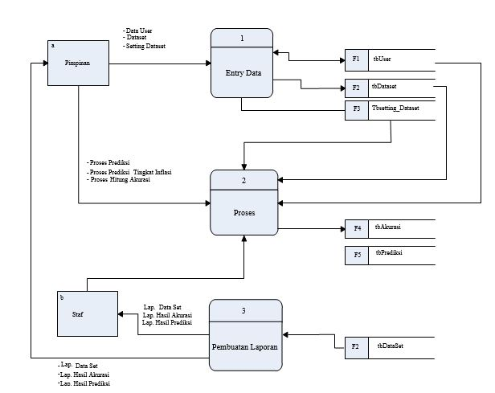
4.4.2.2 DAD Level 0
Lap. Hasil Akurasi

Gambar 4.4 DAD Level 0
-
-

Gambar 4.4 DAD Level
-
-

4.4.2.3 DAD Level 1 Proses 1
Data User
Setting Dataset
Dataset
Dataset
P
1.1
Entry Data
User
F1
tbUser
Pimpinan
Data User
-
Data User
a
P
1.2
Entry Dataset
P
1.3
Entry
Setting Dataset
-
Dataset

-
Setting Dataset
F2
tbDataset
F3
tbSetting_Datatset

Gambar 4.5 DAD Level 1 Proses 1

4.4.2.4 DAD Level 1 Proses 2
F2
2.1
Proses Prediksi Tingkat Inflasi
tbDatset
P
F3
tbSetting_Dataset
Pemodelan

tb
Akurasi
F4

Proses Hitung Akurasi
P
2.2
a
Pimpinan
Pengujian Model

2.2
P
F5
tbPrediksi
Proses Prediksi
b
Proses Prediksi Tingkat Inflasi

Staf
tbSetting_Dataset
F3

Gambar 4.6 DAD Level 1 Proses 2

4.4.2.5 DAD Level 1 Proses 3
-
Data Set
Lap.
P
3.1
F2
Dataset
Pemb. Lap.
tbDataset
a
Pimpinana

Lap. Hasil Prediksi
P
3.2
-
b
Pemb. Lap.
Hasil Prediksi
F4
tbPrediksi
Staf

-
3.3
P
F5
Lap. Hasil Akurasi
Pemb. Lap.
Akurasi
Hasil
Akurasi
tb
F2
tbDataset
Gambar 4.7 DAD Level 1 Proses 3

4.5 Kamus Data
Kamus Data atau Data Dictionary adalah katalog fakta tentang data dan kebutuhan-kebutuhan informasi dari suatu sistem pendukung keputusan. Kamus data digunakan untuk merancang input, file-file/database dan output. Kamus data dibuat berdasarkan arus data yang mengalir pada DAD, dimana didalamnya terdapat struktur dari arus data secara detail.
Tabel 4.5 Kamus Data User
Nama Arus Data : Data User
Penjelasan : Input Data User
Periode : Setiap ada penambahan data User
Bentuk Data : Dokumen
Arus Data : a-1,1-F1,F1-1,F1-2,a-1.1P,1.1P-F1,F1-1.2P
No | Field Name | Type | Size | Ket
1 | User_Id | N | 10 | User Id
2 | Nama_user | C | 50 | User Name
3 | Password | N | 100 | Password
4 | Level | C | 15 | Level
5 | Status | C | 10 | Status

Tabel 4.6 Kamus Dataset
Nama Arus Data : Dataset
Penjelasan : Input Dataset
Periode : Setiap ada penambahan data Atribut
Bentuk Data : Dokumen
Arus Data : a-1,1-F2,F2-2,F2-3,a-1.2P,1.2P-F2,F2-1.3P,F2-3.3P,F3-2.2P,
No | Field Name | Type | Size | Ket
1 | Id_Dataset | C | 8 | Id_Dataset
2 | Tahun | C | 4 | Tahun
3 | Id_Bulan | N | 2 | Id_Bulan
4 | Nilai_ x1 | N | 4 | Nilai_ x1
5 | Nilai_ x2 | N | 4 | Nilai_ x2
6 | Nilai_ y | N | 4 | Nilai_ y
7 | User_Id | C | 10 | User_Id
8 | No_Indeks | N | 3 | No_Indeks

Tabel 4.7 Kamus Data Setting Dataset
Nama Arus Data : Setting Dataset
Penjelasan : Input Setting Dataset
Periode : Setiap ada penambahan data Atribut
Bentuk Data : Dokumen
Arus Data : a-1,1-F3,F3-2,a-1.3P,1.3P-F3,F3-1.3P,F4-2.2P
No | Field Name | Type | Size | Ket
1 | Id_Dataset | C | 8 | Id_Dataset
2 | Tahun | C | 4 | Tahun
3 | Id_Bulan | N | 3 | Id_Bulan
4 | Nilai_ x1 | N | 4 | Nilai_ x1
5 | Nilai_ x2 | N | 4 | Nilai_ x2
6 | Nilai_y | N | 4 | Prediksi_y

Tabel 4.8 Kamus Data Prediksi
Nama Arus Data : Prediksi
Penjelasan : Input Prediksi
Periode : Setiap ada penambahan data Atribut
Bentuk Data : Dokumen
Arus Data : a-2,b-2,a-2.1P,b-2.2P
No | Field Name | Type | Size | Ket
1 | Id_Dataset | C | 8 | Id_Dataset
2 | Tahun | C | 4 | Tahun
3 | Id_Bulan | N | 3 | Id_Bulan
4 | Nilai_ x1 | N | 4 | Nilai_ x1
5 | Nilai_ x2 | N | 4 | Nilai_ x2
6 | Prediksi_y | N | 4 | Prediksi_y
7 | User_Id | C | 10 | User_Id

Tabel 4.9 Kamus Data Hitung Akurasi
Nama Arus Data : Prediksi
Penjelasan : Input Prediksi
Periode : Setiap ada penambahan data Atribut
Bentuk Data : Dokumen
Arus Data : a-2,a-2.2P
No | Field Name | Type | Size | Ket
1 | Id_Dataset | C | 8 | Id_Dataset
2 | Tahun | C | 4 | Tahun
3 | Id_Bulan | N | 3 | Id_Bulan
4 | Nilai_ x1 | N | 4 | Nilai_ x1
5 | Nilai_ x2 | N | 4 | Nilai_ x2
6 | Prediksi_y | N | 4 | Prediksi_y

Tabel 4.10 Kamus Data Lap. Dataset
Nama Arus Data : Lap. Dataset
Penjelasan : Input Lap. Dataset
Periode : Setiap ada penambahan data Atribut
Bentuk Data : Dokumen
Arus Data : 3-a,3.1P-a
No | Field Name | Type | Size | Ket
1 | No_Urut | C | 4 | No_Urut
2 | Id_Dataset | C | 20 | Id_Dataset
3 | Tahun/Bulan | C | 6 | Tahun/Bulan
4 | Bahan Makanan_x1 | C | 6 | Bahan Makanan_x1
5 | Makanan Jadi_x2 | C | 6 | Makanan Jadi_x2
6 | Inflasi_y | C | 4 | Inflasi_y

Tabel 4.11 Kamus Data Lap. Hasil Prediksi
Nama Arus Data : Lap. Hasil Prediksi
Penjelasan : Input Data Lap. Hasil Prediksi
Periode : Setiap ada penambahan data Atribut
Bentuk Data : Dokumen
Arus Data : 3-a,3.2P-a,3.2P-b
No | Field Name |  | Type | Size | Ket
1 | No_Urut |  | C | 4 | No_Urut
2 | Id_Dataset |  | C | 20 | Id_Dataset
3 | Tahun/Bulan |  | C | 6 | Tahun/Bulan
4 |  | Bahan Makanan_x1 | C | 6 | Bahan Makanan_x1
5 |  | MakananJadi_x2 | C | 6 | Makanan Jadi_x2
6 |  | Inflasi_y | C | 4 | Inflasi_y

Tabel 4.12 Kamus Data Lap. Hasil Akurasi
Nama Arus Data : Lap. Hasil Akurasi
Penjelasan : Input Data Lap. Hasil Akurasi
Periode : Setiap ada penambahan data Atribut
Bentuk Data : Dokumen
Arus Data :3-a,3.3P-a
No | Field Name | Type | Size | Ket
1 | No_Urut | C | 8 | No_Urut
2 | Id_Dataset | C | 4 | Id_Dataset
3 | Tahun/Bulan | N | 1 | Tahun/Bulan
4 | Data Aktual_y | N | 4 | Data Aktual_y
5 | Data Prediksi_y | N | 4 | Data Prediksi_y
6 | Eror MAPE | N | 4 | Eror MAPE

4.6 Desain Output Secara Umum
Daftar Output Yang Didesain
Untuk : Badan Pusat Statistik Provinsi Gorontalo
Tahap : Rancangan sistem secara umum
Tabel 4.13 Daftar Output Yang Didesain
Kode Output | Nama Output | Tipe Output | Format Output | Media Output | Alat Output | Distribusi | Periode
O-001 | Laporan Dataset | Internal | Tabel | Kertas | Printer | Admin | Non Periodik
O-002 | Laporan Hasil Prediksi | Internal | Tabel | Kertas | Printer | Admin | Non Periodik
O-003 | Laporan Hasil Akurasi | Internal | Tabel | Kertas | Printer | Admin | Non Periodik

4.6.1 Desain Input Secara Umum
Daftar Input Yang Didesain
Untuk : Badan Pusat Statistik Prov.Gorontalo
Tahap : Rancangan sistem secara umum

Tabel 4.14 Daftar Input Yang Di Desain
Kode Input | Nama Input | Sumber Input | Periode
I-001 | Entry Data User | Admin | Non Periodik
I-002 | Entry Dataset | Admin | Non Periodik
I-003 | Entry Data Prediksi | Admin | Non Periodik

4.6.2 Desain Database secara Umum
DAFTAR FILE YANG DIDESAIN
Untuk : Badan Pusat Statistik Prov.Gorontalo
Tahap : Rancangan sistem secara umum
Tabel 4.15: Daftar File Yang Didesain
Kode File | Nama File | Tipe File | Media File | Organisasi File | Field Kunci
F1 | Tbuser | Master | Hard Disk | Index | User_Id
F2 | Tbdataset | Master | Hard Disk | Index | Kode_Atribut,
F3 | Tbsetting_dataset | Master | Hard Disk | Index | Nomor,+ Kode_Atribut,
F4 | Tbakurasi | Master | Hard Disk | Index | Nomor,+ Kode_Atribut,
F5 | Tbprediksi | Master | Hard Disk | Index | Nomor, ,+ Kode_Atribut,

4.7 Desain Arsitektur

Agar sistem dapat berjalan secara maksimal maka disarankan untuk menggunakan perangkat hardware dan software sebagai berikut :

- Prosessor Intel 600 MHz
- Ram Minimal 2 GB
- VGA minimal 16 Bit
- Harddisk minimal ruang kosong 100 MB
- Operating Sistem minimal Windows 7
- Tools : Xampp, MySql Conector ODBC, CRRedist2010

4.8 Desain Interface

4.8.1 Mekanisme User
Tabel 4.16 : Interface Design – Mekanisme User
Users | Kategori | Akses Input | Akses Output
Admin | Administrator | All | All
Pimpinan | Staff | - Entry Data User  - Input Dataset  - Tambah Dataset  - Prediksi Inflasi Perbulan | Lap. Hasil Prediksi

4.8.2 Mekanisme Navigasi
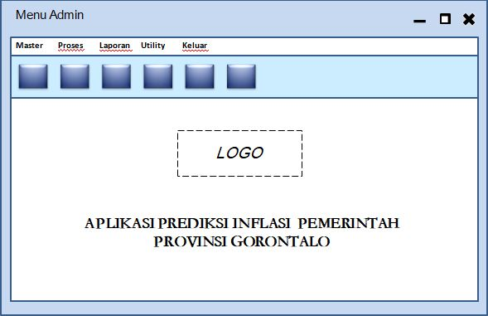

Gambar 4.8 : Interface Design - Mekanisme Navigasi

4.8.3 Mekanisme Input
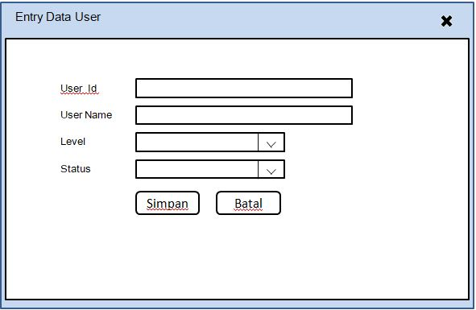
Gambar 4.9 : Interface Design : Mekanisme Input – Entry Data User
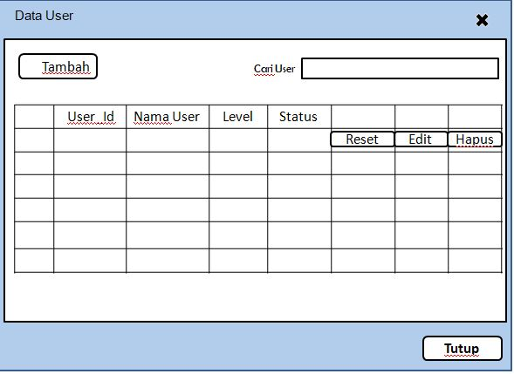
Gambar 4.10 : Interface Design : Mekanisme Input – Data user
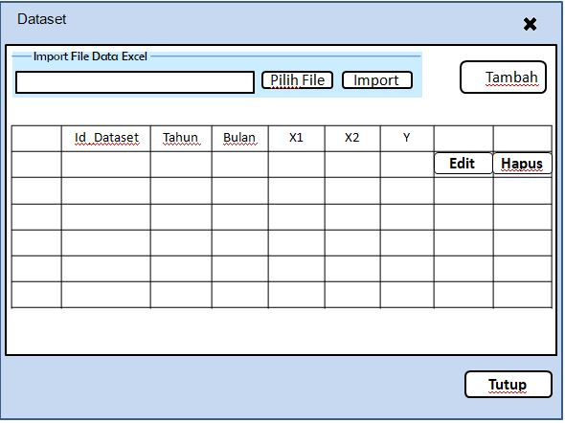
Gambar 4.11 : Interface Design : Mekanisme Input – Dataset
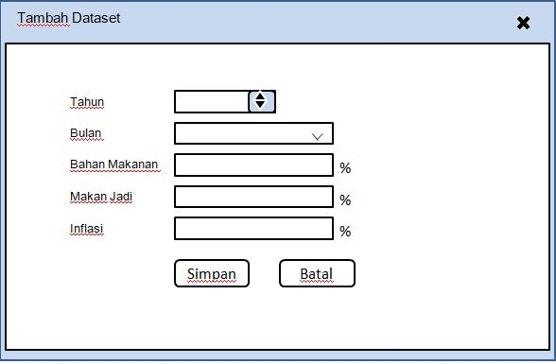
Gambar 4.12 : Interface Design : Mekanisme Input – Tambah Dataset

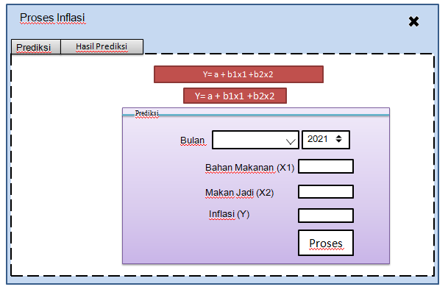
Gambar 4.13 : Interface Design : Mekanisme Input – Prediksi Inflasi Perbulan

* Desain semua form input dan proses

4.8.4 Mekanisme Output


Badan Pusat Statistik Provinsi Gorontalo
Jl. Prof. Dr. Aloei Saboe No. 117 Kota Gorontalo, Telp (0435) 834596,
Faks (0435) 834597

LAPORAN DATASET
No. | Tahun/Bulan | Bahan Makanan  (X1) | Makanan Jadi  (X2) | Inflasi  (Y)
99 | X(20) | 99,999 | 99,999 | 99,999

Gambar 4.13 : Interface Design : Mekanisme Output – Laporan Dataset
Badan Pusat Statistik Provinsi Gorontalo
Jl. Prof. Dr. Aloei Saboe No. 117 Kota Gorontalo,Telp (0435) 834596,
Faks (0435) 834597

LAPORAN HASIL PREDIKSI

No. | Tahun/Bulan | Bahan Makanan  (X1) | Makanan Jadi  (X2) | Inflasi  (Y)
99 | X(20) | 99,999 | 99,999 | 99,999

Gambar 4.14 : Interface Design : Mekanisme Output – Laporan Hasil Prediksi

Badan Pusat Statistik Provinsi Gorontalo
Jl. Prof. Dr. Aloei Saboe No. 117 Kota Gorontalo, Telp (0435) 834596,
Faks (0435) 834597

INGKAT KESALAHAN PERAMALAN INFLASI
DENGAN MAPE (Mean Absolute Presentage Error)

No. | Tahun/Bulan | Data Aktual  (Y) | Data Preduksi  (Y) | Eror MAPE
99 | X(20) | 99,999 | 99,999 | 99,999
Gambar 4.15 : Interface Design : Mekanisme Output – Laporan Hasil Akurasi

4.9 Desain Data
Data yang diperoleh pada sistem ini menggunakan format :
- Microsoft Excel (.xlx) sebagai tempat penyimpanan external
- Database MySql untuk mengolah dan menyimpan data
- Keduanya dihubungkan dan dimanupulasi dengan teknik disconnected data

4.9.1 Struktur Data
Tabel 4.17 :Data Desain :Struktur Data -Data User
Nama File : tbUser
Tipe File : Master
Primary Key : User_Id
Forigen Key : -
Media : Harddisk
Fungsi : Merupakan data pengguna aplikasi
Struktur Data :
No | Field Name | Type | Size | Ket
1 | User_Id | Varchar | 10 | User Id
2 | Nama_user | Varchar | 50 | User Name
3 | Password | Varchar | 100 | Password
4 | Level | Varchar | 15 | Level
5 | Status | Varchar | 10 | Status

Tabel 4.18 : Data Desain :Struktur Data - Dataset
Nama File : tbDataset
Tipe File : Master
Primary Key : Id_Dataset
Forigen Key : -
Media : Harddisk
Fungsi : Merupakan data Atribut
Struktur Data :
No | Field Name |  | Type | Size | Ket
1 | Id_Dataset |  | Char | 8 | Id Dataset
2 | Tahun |  | Varchar | 4 | Tahun
3 | Id_Bulan |  | Tinyint | 2 | Id_Bulan
4 |  | Nilai_x1 | Float | 6 | Nilai-x1
5 |  | Nilai_x2 | Float | 6 | Nilai_x2
6 |  | Nilai_y | Float | 6 | Nilai_y
7 |  | User_Id | Varchar | 10 | User_Id
8 |  | No_Indeks | Integer | 3 | No_Indeks

Tabel 4.19 : Data Desain :Struktur Data - Prediksi
Nama File : tbPrediksi
Tipe File : Master
Primary Key : Id_Dataset
Forigen Key : -
Media : Harddisk
Fungsi : Merupakan data Atribut
Struktur Data :
No | Field Name |  | Type | Size | Ket
1 | Id_Dataset |  | Char | 8 | Id Dataset
2 | Tahun |  | Varchar | 4 | Tahun
3 | Id_Bulan |  | Tinyint | 1 | Id_Bulan
4 |  | Nilai_x1 | Float | 6 | Nilai-x1
5 |  | Nilai_x2 | Float | 6 | Nilai_x2
6 |  | Prediksi_y | Float | 6 | Prediksi_y
7 |  | User_Id | Varchar | 10 | User_Id

Tabel 4.20 : Data Desain :Struktur Data - Setting_Dataset
Nama File : tbSetting_Dataset
Tipe File : Master
Primary Key : Kode_Setting Dataset
Forigen Key : -
Media : Harddisk
Fungsi : Merupakan data Atribut
Struktur Data :
No | Field Name |  | Type | Size | Ket
1 | Dataset_Awal |  | Integer | 3 | Dataset_Awal
2 | Dataset_Akhir |  | Integer | 3 | Dataset_akhir
3 | Akurasi_Awal |  | Integer | 3 | Akurasi_Awal
4 |  | Akurasi_Akhir | Integer | 4 | Akurasi_Akhir
5 |  | Nilai_ a | Float | 6 | Nilai_a
6 |  | Nilai_ b1 | Float | 6 | Prediksi_b1
7 |  | Nilai_ b | Float | 6 | Prediksi_b1

Tabel 4.21 : Data Desain :Struktur Data - Setting_Akurasi
Nama File : tbAkurasi
Tipe File : Master
Primary Key : Id_Dataset
Forigen Key : -
Media : Harddisk
Fungsi : Merupakan data Atribut
Struktur Data :
No | Field Name | Type | Size | Ket
1 | id_dataset | Char | 8 | id dataset
2 | Tahun | Char | 4 | tahun
3 | id_bulan | Tinyint | 2 | id bulan
4 | nilai_x1 | Integer | 6 | nilai x1
5 | nilai_x2 | Integer | 6 | nilai x2
6 | prediksi_y | Float | 6 | prediksi y

4.9.2 Relasi

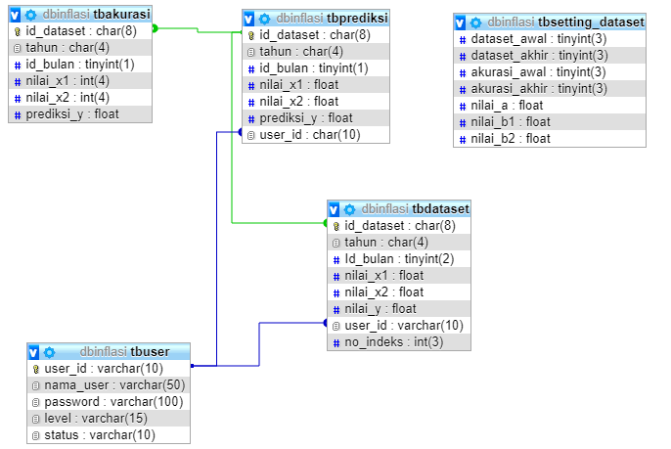

Gambar 4.16: Desain Relasi Antar Tabel
Pada konstruksi sistem, hasil dari analisis dan desain sistem kemudian diterjemahkan kekonstruksi sistem/software dengan menggunakan bahasa pemrograman Visual Stuido (Visual Basic .Net 2010). Adapun alat bantu yang digunakan pada tahap ini adalah :
- Visual Basic .Net 2010 untuk pemrogramannya
- MySql untuk databasenya
- Crystall Report untuk laporannya
- ODBC untuk conector databasenya

4.9.3 Pscode Proses
STATEMENT NODE
Sub ProsesLinierRegresi() 1
Dim nBaris, nData As Integer 2
Dim TotX1, TotX2, TotY, TotX1P2, TotX2P2, TotX1Y, TotX2Y, TotX1X2, TotYP2 As Single 2
Dim SumX1P2, SumX2P2, SumYP2, SumX1Y, SumX2Y, SumX1X2 As Single 2
Dim RataX1, RataX2, RataY As Single 2

For brs As Integer = 0 To nJmlData – 1 3
'Menghitung Tabel Koofisien
dg2.Item(5, brs).Value = dg2.Item(2, brs).Value ^ 2 'X1^2 4
dg2.Item(6, brs).Value = dg2.Item(3, brs).Value ^ 2 'X2^2 4
dg2.Item(7, brs).Value = dg2.Item(4, brs).Value ^ 2 'Y^2 4
dg2.Item(8, brs).Value = dg2.Item(2, brs).Value * dg2.Item(3, brs).Value 'X1 * X2 4
dg2.Item(9, brs).Value = dg2.Item(2, brs).Value * dg2.Item(4, brs).Value 'X1 * Y 4
dg2.Item(10, brs).Value = dg2.Item(3, brs).Value * dg2.Item(4, brs).Value 'X2 * Y 4

TotX1 = TotX1 + dg2.Item(2, brs).Value 5
TotX2 = TotX2 + dg2.Item(3, brs).Value 5
TotY = TotY + dg2.Item(4, brs).Value 5
TotX1P2 = TotX1P2 + dg2.Item(5, brs).Value 5
TotX2P2 = TotX2P2 + dg2.Item(6, brs).Value 5
TotYP2 = TotYP2 + dg2.Item(7, brs).Value 5
TotX1X2 = TotX1X2 + dg2.Item(8, brs).Value 5
TotX1Y = TotX1Y + dg2.Item(9, brs).Value 5
TotX2Y = TotX2Y + dg2.Item(10, brs).Value 5

Next
nBaris = nJmlData 6
nData = nJmlData 6
RataX1 = TotX1 / nData 6
RataX2 = TotX2 / nData 6
RataY = TotY / nData 6

dg2.Rows.Add("Rata2") 7
dg2.Item(2, nBaris).Value = RataX1 7
dg2.Item(3, nBaris).Value = RataX2 7
dg2.Item(4, nBaris).Value = RataY 7

dg2.Rows.Add("Total") 7
dg2.Item(1, nBaris + 1).Value = "n = " + Microsoft.VisualBasic.Str(nData) 7
dg2.Item(2, nBaris + 1).Value = TotX1 7
dg2.Item(3, nBaris + 1).Value = TotX2 7
dg2.Item(4, nBaris + 1).Value = TotY 7
dg2.Item(5, nBaris + 1).Value = TotX1P2 7
dg2.Item(6, nBaris + 1).Value = TotX2P2 7
dg2.Item(7, nBaris + 1).Value = TotYP2 7
dg2.Item(8, nBaris + 1).Value = TotX1X2 7
dg2.Item(9, nBaris + 1).Value = TotX1Y 7
dg2.Item(10, nBaris + 1).Value = TotX2Y 7

SumX1P2 = TotX1P2 - (nData * (RataX1 ^ 2)) 8
SumX2P2 = TotX2P2 - (nData * (RataX2 ^ 2)) 8
SumYP2 = TotYP2 - (nData * (RataY ^ 2)) 8

SumX1Y = TotX1Y - nData * RataX1 * RataY 8
SumX2Y = TotX2Y - nData * RataX2 * RataY 8
SumX1X2 = TotX1X2 - nData * RataX1 * RataX2 8

'Mencari Persamaan Y
NilaiB1 =(SumX2P2 *SumX1Y-SumX2Y*SumX1X2)/(SumX1P2*SumX2P2 - SumX1X2 ^ 2)'rumus b1 8
NilaiB2 =(SumX1P2 *SumX2Y-SumX1Y *SumX1X2)/(SumX1P2 * SumX2P2 - SumX1X2 ^ 2)'rumus b2 8
NilaiA = (RataY - NilaiB1 * RataX1 - NilaiB2 * RataX2) 'rumus a 8

txtNilaiA.Text = NilaiA 8
txtNilaiB1.Text = NilaiB1 8
txtNilaiB2.Text = NilaiB2 8
lblY.Text = "Y = " + txtNilaiA.Text + " + " + txtNilaiB1.Text + " * X1 + " + txtNilaiB2.Text + " * X2" 8
rd.Close() 8

dg2.ReadOnly = True 9
dg2.Columns(0).Width = 50 9
dg2.Columns(1).Width = 75 9
dg2.Columns(2).Width = 70 9
dg2.Columns(3).Width = 70 9
dg2.Columns(4).Width = 70 9
dg2.Columns(5).Width = 60 9
dg2.Columns(6).Width = 60 9
dg2.Columns(7).Width = 60 9
dg2.Columns(8).Width = 60 9
dg2.Columns(9).Width = 60 9
dg2.Columns(10).Width = 60 9
dg2.GridColor = Color.Blue 9
dg2.DefaultCellStyle.ForeColor = Color.Blue 9
dg2.RowHeadersDefaultCellStyle.BackColor = Color.DeepPink 9
dg2.AlternatingRowsDefaultCellStyle.BackColor = Color.LightGray 9
dg2.SelectionMode = DataGridViewSelectionMode.FullRowSelect 9
dg2.ColumnHeadersDefaultCellStyle.Alignment = DataGridViewContentAlignment.MiddleCenter 9
dg2.Columns(0).DefaultCellStyle.Alignment = DataGridViewContentAlignment.MiddleCenter 9
dg2.Columns(2).DefaultCellStyle.Alignment = DataGridViewContentAlignment.MiddleRight 9
dg2.Columns(3).DefaultCellStyle.Alignment = DataGridViewContentAlignment.MiddleRight 9
dg2.Columns(4).DefaultCellStyle.Alignment = DataGridViewContentAlignment.MiddleRight 9
dg2.Columns(5).DefaultCellStyle.Alignment = DataGridViewContentAlignment.MiddleRight 9
dg2.Columns(6).DefaultCellStyle.Alignment = DataGridViewContentAlignment.MiddleRight 9
dg2.Columns(7).DefaultCellStyle.Alignment = DataGridViewContentAlignment.MiddleRight 9
dg2.Columns(8).DefaultCellStyle.Alignment = DataGridViewContentAlignment.MiddleRight 9
dg2.Columns(9).DefaultCellStyle.Alignment = DataGridViewContentAlignment.MiddleRight 9
dg2.Columns(10).DefaultCellStyle.Alignment = DataGridViewContentAlignment.MiddleRight 9
dg2.Columns(2).DefaultCellStyle.Format = "#,###" 9
dg2.Columns(3).DefaultCellStyle.Format = "#,###" 9
dg2.Columns(4).DefaultCellStyle.Format = "0.####" 9
dg2.Columns(5).DefaultCellStyle.Format = "#,###" 9
dg2.Columns(6).DefaultCellStyle.Format = "#,###" 9
dg2.Columns(7).DefaultCellStyle.Format = "0.####" 9
dg2.Columns(8).DefaultCellStyle.Format = "#,###" 9
dg2.Columns(9).DefaultCellStyle.Format = "#,###" 9
dg2.Columns(10).DefaultCellStyle.Format = "#,###" 9

End Sub

4.9.4 Flowchart Untuk Pengujian White Box
Mulai

nJmlData=0, nBaris=0, nData=0, TotX1 = 0,
TotX2 = 0, TotY = 0, TotX1P2 = 0, TotX2P2 = 0,
TotX1Y = 0, TotX2Y = 0, TotX1X2 = 0,
TotYP2 = 0, SumX1P2 = 0, SumX2P2 = 0,
SumYP2 = 0, SumX1Y = 0, SumX2Y = 0,
SumX1X2 = 0, RataX1 = 0, RataX2 = 0, RataY = 0

Brs<- to
nJmlData -1
T
Y
Cetak total dan rata2
ke dalam setiap kolom grid
SumX1P2 = TotX1P2 - (nData * (RataX1 ^ 2)) SumX2P2 = TotX2P2 - (nData * (RataX2 ^ 2)) SumYP2 = TotYP2 - (nData * (RataY ^ 2)) SumX1Y = TotX1Y - nData * RataX1 * RataY SumX2Y = TotX2Y - nData * RataX2 * RataY SumX1X2 = TotX1X2 - nData * RataX1 * RataX2
TotX1 = TotX1 + dg2.Item(2, brs).Value TotX2 = TotX2 + dg2.Item(3, brs).Value TotY = TotY + dg2.Item(4, brs).Value TotX1P2 = TotX1P2 + dg2.Item(5, brs).Value TotX2P2 = TotX2P2 + dg2.Item(6, brs).Value TotYP2 = TotYP2 + dg2.Item(7, brs).Value TotX1X2 = TotX1X2 + dg2.Item(8, brs).Value TotX1Y = TotX1Y + dg2.Item(9, brs).Value TotX2Y = TotX2Y + dg2.Item(10, brs).Value
Hitung Tabel Koofisien utk :
X1^2, X2^2, Y^2,
X1 * X2, X1 * Y, X2 * Y
Baca Tabel DataSet nJmlData=JmlDataset
nBaris = nJmlData nData = nJmlData RataX1 = TotX1 / nData RataX2 = TotX2 / nData RataY = TotY / nData

Y

Cetak NIlaiB1,NilaiaB2, NilaiA dan Atur Lebar Kolom Grid NilaiA , NilaiB

Selesai
NilaiB1 = (SumX2P2 * SumX1Y - SumX2Y * SumX1X2) /
(SumX1P2 * SumX2P2 - SumX1X2 ^ 2)
NilaiB2 = (SumX1P2 * SumX2Y - SumX1Y * SumX1X2) / (SumX1P2 * SumX2P2 - SumX1X2 ^ 2)
NilaiA = (RataY - NilaiB1 * RataX1 - NilaiB2 * RataX2)

Gambar 4. 17 Flowchart Untuk Pengujian White Box

1
2
R2
3
6
R1
4
7
5
8
9

Flowgraph Untuk Pengujian White Box

7

8

9

Gambar 4. 18 Flowgraph Untuk Pengujian White Box

Perhitungan Cyclometic Complexity Pada Pengujian White Box
Dari Flowgraph diatas, maka didapatkan: Diketahui:
Region (R) = 2
Node (N) = 9
Edge (E) = 9
Predicate Node (P) = 1 Rumus:
VG = E – N + 2 VG = 9 – 9 + 2
VG = 2 VG = P + 1
VG = 1 + 1
VG = 2 (R1), (R2)
VG = 2 (R1), (R2

4.9.6 Path pada Pengujian White Box
Tabel 4.22 : Path Pengujian White Box
No | Path | Ket
1 | 1-2-3-4-5-3… | Ok
2 | 1-2-3-6-7-8-9 | Ok

Input/event | Fungsi | Hasil yg diharapkan | Hasil uji
Input nama user dan  password yg benar | Menampilkan  halaman menu utama | Halaman menu  utama tampil | Sesuai
Input nama user yg salah | Menampilkan pesan kesalahan “maaf….username atau password salah…  “ | Pesan kesalahan input nama user tampil | Sesuai
Input username yang tidak aktif | Menampilkan pesan “maaf …status anda tidak aktif, hubungi  admin..” | Pesan pemberitahuan status tidak aktif | Sesuai
Klik master data user | Menampilkan form  daftar data user | Halaman form  daftar data user | Sesuai
Klik tobol tambah pada form daftar  data user | Menampilkan form entry data user | Halaman form entry data user | Sesuai

4.9.7 Pengujian Black Box
Input/event | Fungsi | Hasil yg diharapkan | Hasil uji
Klik tombol simpan pada form entry data  User | Menyiman data user baru kedalam  database | Data user baru tersimpan di  database | Sesuai
Klik master dataset | Menampilkan form  dataset | Halaman form  dataset | Sesuai
Klik tombol pilih file  pada form dataset | Menampikan dialog  pemilihan file dataset | Halaman pilih file  dataset | Sesuai
Klik tombo import pada form dataset | Mengupload file dataset kedalam  database | Simpan dataset di  database | Sesuai
Klik tombol tambah  pada from dataset | Menampilkan form  tambah dataset | Halaman form  tambah dataset | Sesuai
Klik proses  subform tabel koenfisien linear | Menampilkan tabel koenfisien linier | Halaman sub form  tabel koenfisien linier | Sesuai
Klik proses hitung  akurasi prediksi | Menampilkan form  hitung mape | Halaman form  hitung mape | Sesuai
Klik tombol hitung pada form hitung  Mape | Menampilkan hasil perhitungan mape | Menampilkan hasil perhitungan mape | Sesuai
Klik proses hitung prediksi Tingkat Inflasi | Menampilkan form proses Prdiksi Tingkat Inflasi | Halaman form proses prediksi  Tingkat Inflasi | Sesuai
Klik proses hitung prediksi inflasi | Menampilkan subform prediksi perbulan | Halaman subform prediksi perbulan | Sesuai

 | Input/event |  | Fungsi |  | Hasil yg diharapkan |  | Hasil uji
Klik tombol prediksi pada subform  Proses inflasi |  | Menampilkan dan menyimpan hasil  prediksi perbulan |  | Menampilkan dan menyimpan hasil  prediksi perbulan |  | Sesuai
Klik proses hitung prediksi Inflasi subform prediksi beberap Bulan |  | Menampilkan subform prediksi beberapa bulan |  | Halaman subform prediksi beberapa bulan |  | Sesuai
Klik tombol tampilkan pada subform prediksi  beberapa bulan |  | Menampilkan tabel prediksi untuk beberapa bulan  kedepan |  | Tabel prediski untuk beberapa bulan kedepan |  | sesuai
Klik proses hitung prediksi Inflasi subform hasil prediksi |  | Menampilkan subform seluruh data hasil prediksi |  | Halaman subform seluruh data hasil prediksi |  | Sesuai
Laporan dataset |  | Menampilkan forn laporan dataset yang tersimpan dalam  Database |  | Halaman form dataset yang tersimpan dalam  database |  | Sesuai
Klik tombol print  untuk pada form laporan dataset |  | Mencetak laporan dataset |  | Cetak laporan dataset |  | Sesuai
Laporan hasil prediksi |  | Menampilkan form  laporan data hasil prediksi |  | Halaman form data hasil prediksi |  | Sesuai

Input/event | Fungsi | Hasil yg diharapkan | Hasil uji
Klik tombol print  untuk pada form  laporan hasil prediksi | Mencetak laporan data  hasil prediksi | Cetak laporan data  hasil prediksi | Sesuai
Klik utility ubah  Password | Menampilkan form  ubah password | Halaman form  ubah password | Sesuai
Klik tombol keluar dari form ubah  password | Keluar dari level admin atau user. Dan  muncul form login | Halaman form  login | Sesuai
Ganti password di  form ubah password | Mengganti password  level admin / user | Password login  berubah | Sesuai
Klik utility backup  dan restore | Menampilkan form  backup dan restore | Halaman form  backup dan restore | Sesuai
Klik tombol backup di form backup dan  Restore | Backup database | Database di  Backup | Sesuai
Klik tombol restore di form backup dan  Restore | Restore database | Data di restore ke dalam program | Sesuai
Klik utility about me | Menampilkan form  about me | Halaman form  about me | Sesuai
Keluar | Menampilkan  halaman “benar ingin keluar dari sistem ?” | Keluar dari program | Sesuai

BAB V

PEMBAHASAN

5.1 Pembahasan Model
Setelah dilakukan pemodelan metode pada Bab IV dengan pemodelan Linier dengan mengambil data testing sebanyak 12 data dan mengambil nilai n optimum yaitu N=12, maka di dapatkan hasil sebagai berikut :
Tabel 5.1 : Hasil Uji Klasifikasi Data Testing
Tahun | Bulan | Data Aktual (y) | Data Prediksi (y') | Error MAPE (%)
2020 | Januari | 0.46 | 0.532 | 16.05
2020 | Februari | 0.50 | 0.531 | 7.0
2020 | Maret | 0.44 | 0.529 | 20.99
2020 | April | 0.44 | 0.529 | 19.17
2020 | Mei | 0.41 | 0.528 | 28.71
2020 | Juni | 0.50 | 0.529 | 5.02
2020 | Juli | 0.46 | 0.528 | 13.57
2020 | Agustus | 0.46 | 0.528 | 15.26
2020 | September | 0.45 | 0.528 | 18.25
2020 | Oktober | 0.47 | 0.529 | 12.11
2020 | November | 0.49 | 0.529 | 8.74
2020 | Desember | 0.48 | 0.529 | 9.65
Jml = |  |  |  | 174.5277
N = 12
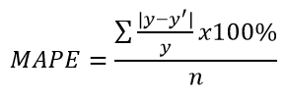

𝑀𝐴𝑃𝐸 = $\frac{2343.42 }{12}$ = 14.54%

5.2 Pembahasan Sistem

5.2.1 Instalasi Sistem
Langkah-langkah dalam menginstal program : 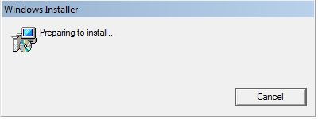
Gambar 5.1 File instalasi
- Pilih File Setup
- Muncul tampilan selamat datang pada Setup Prediksi Tingkat Inflasi
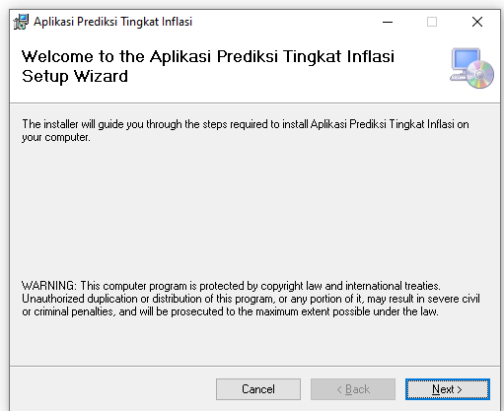
Gambar 5.2 Selamat datang di Prediksi Tingkat Inflasi
- Selanjutnya klik Next untuk melanjutkan dan muncul kotak pemilihan directory sebagai berikut :

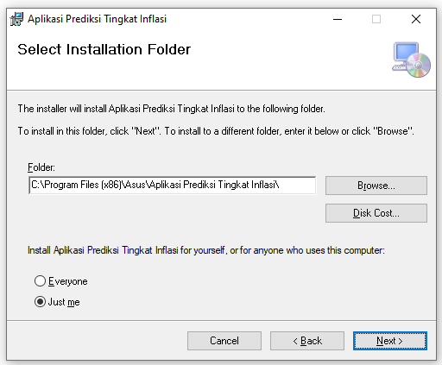
Gambar 5.3 Kotak Dialog pemilihan directory

- Selanjutnya klik Next untuk melanjutkan dan kemudian muncul kotak konfirmasi instalasi seperti berikut :
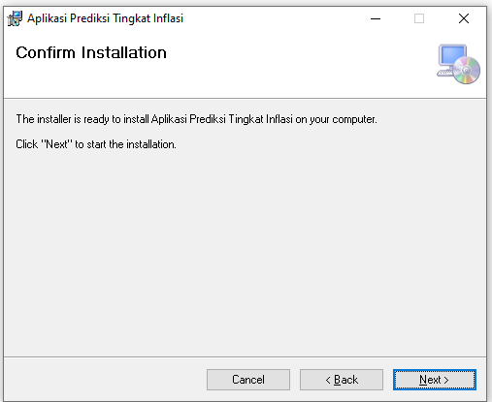
Gambar 5.4 Kotak dialog konfirmasi instalasi
- Selanjutnya melakukan penginstalan dan kemudian akan muncul kotak proses instalasi.
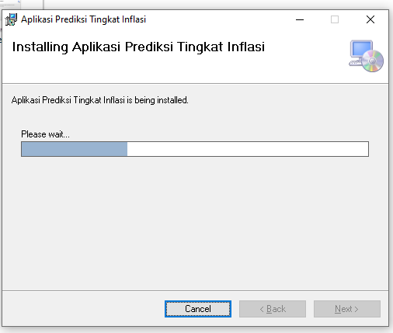
Gambar 5.5 Proses Instalasi
- Proses instalasi berjalan kurang lebih 8 menit, kemudian muncul kotak dialog instalasi sukses
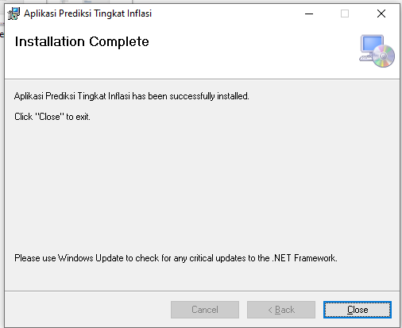
Gambar 5.6 Tampilan Akhir proses instalasi selesai

5.2.2 Prosedur Pengoperasian Sistem
Setelah proses instalasi selesai dilakukan, maka untuk menjalankan program cukup dengan melakukan doble klik ikon Aplikasi Prediksi Tingkat Inflasi.

From Login
Berikut tampilan Menu Login
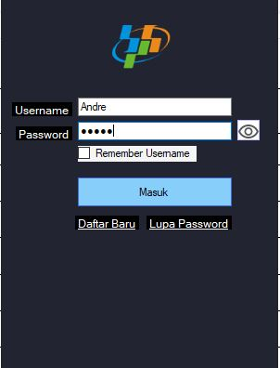
Gambar 5.7 TampilanHalaman Login
Pada tampilan halaman login ini, user menginput username dan password untuk masuk ke halaman form utama Aplikasi Prediksi Tingkat Inflasi. Apabila salah maka akan tampil pesan kesalahan input User Id dan passwor pada layar, kemudian ulangi lagi.

From Menu Utama
- Berikut tampilan Menu Utama
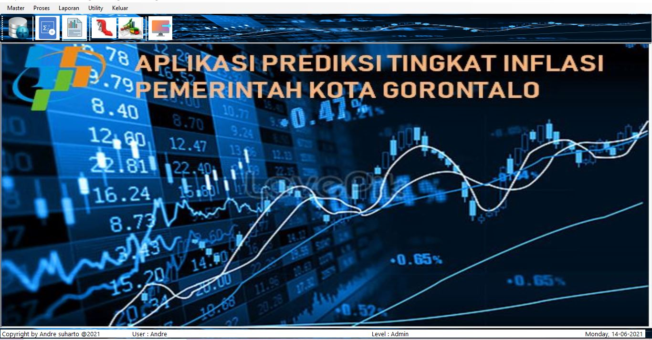
Gambar 5.8 Tampilan Halaman Menu Utama
Halaman ini berfungsi untuk menampilkan seluruh menu utama yang terdapat pada Implementasi metode Regresi Linier untuk memprediksi tingkat inflasi. Form ini terdiri atas menu-menu yang terdapat pada lajur atas, yang digunakan untuk menginput seluruh data IHK Dan Inflasi. Halaman menu utama ini terdiri menu master, proses, laporan dan utility.

From Menu Data User
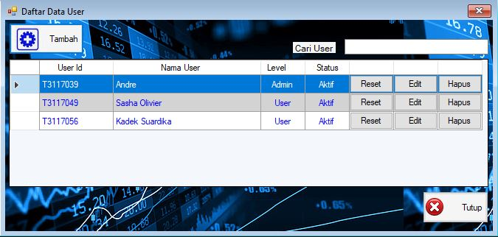
- Berikut tampilan menu data user
Gambar 5.9 Tampilan Halaman Data User
Form ini digunakan untuk melakukan Pengeditan, menghapus data Pengguna dan mencari data pengguna sehingga , serta mereset password pengguna seingga akan berubah kembali ke awal password yang sebelumnya telah disimpan di sistem. Klik tombol Tutup untuk keluar.
From Entry Data User
- Berikut tampilan Entry Data User
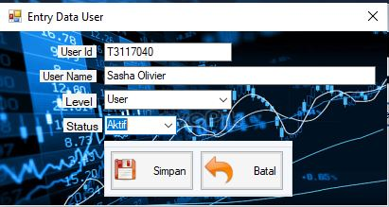
Gambar 5.10 Tampilan Entry Data User
Form ini digunakan untuk menginput data user. Untuk mengimput data user maka isi User ID, User Name, Password, Password dan level lalu klik simpan untuk menyimpannya dalam sistem. Untuk keluar dari form maka klik tombol tutup.
From Input Dataset
- Berikut tampilan Entry Dataset
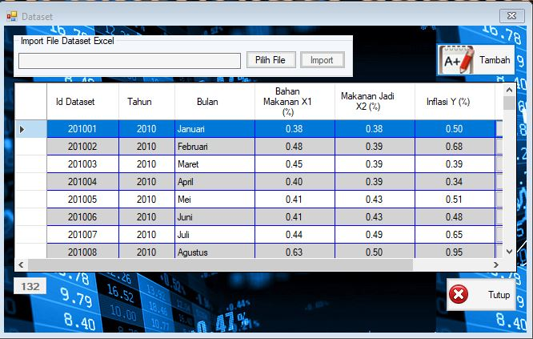

Gambar 5.11 Tampilan Entry Dataset
Form ini digunakan untuk menginput dataset. Untuk menginputnya maka terlebih dahulu masukan file excel yang telah di simpan setelah terpilih maka, klik tombol import untuk menyimpannya kedalam sistem. apabila ingin menambahkan data, maka klik tombol tambah yang telah di sediakan dalam form. Selanjutnya apabila ingin keluar dari form maka klik tombol Tutup.

From Tambah Dataset
- Berikut Tampilan Menu Tambah Dataset
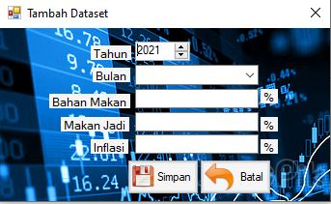
Gambar 5.12 Tampilan Menu Tamabah Dataset
Form ini digunakan untuk menambahkan data di dataset, tentukan tahun dan bulan , kemudian masukan nilai sektor bahan makann, dan sektor makanan jadi.kemudian klik tombol Simpan untuk menyimpan data dan klik tombol Batal untuk keluar.

From Setting Dataset
- Berikut tampilan menu Setting Dataset
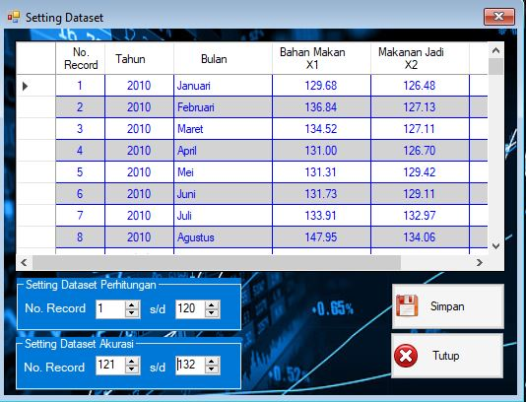
Gambar 5.13 Setting Dataset
Form ini digunakan untuk mengatur jumlah data testing. Untuk menginputnya maka terlebih dahulu masukkan jumlah data testing dan . Setelah data sudah terimput selanjutnya klik tombol simpan untuk menyimpannya kedalam sistem. kemudiam apabila ingin keluar dari form maka klik tombol Tutup.

From Menu Proses
- Berikut tampilan Menu proses/ Data Trening
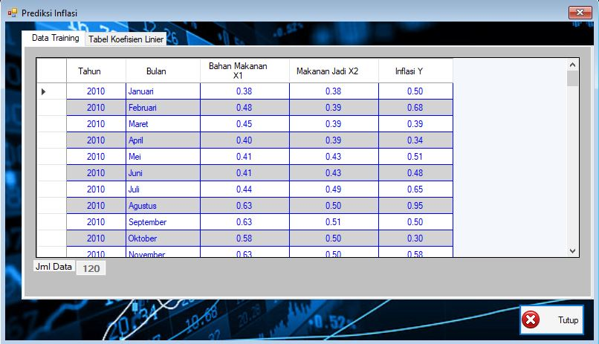

Gambar 5.14 Tampilan Menu Proses
Form ini digunakan untuk menampilkan jumlah data training yang akan digunakan. serta mecari nilai a, β1, dan β2, kemudian apabila ingin keluar maka klik tombol tutup.

From Menu Proses
- Berikut tampilan Menu Tabel Koefisien Linier
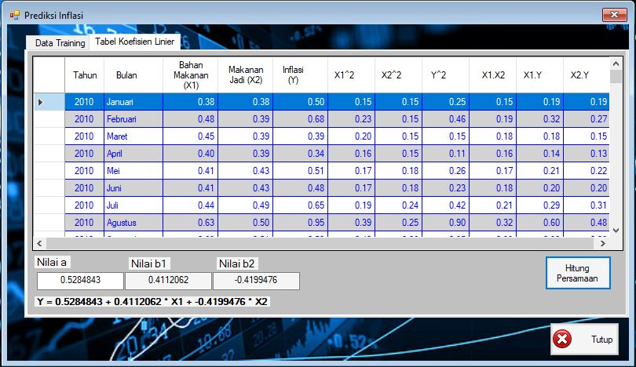
Gambar 5.15 From Menu Proses
Form ini digunakan untuk menghitung Persamaan Regresi linier. Untuk mencari Nilai a, b1, b2, maka klik tombol hitung persamaan. Setelah itu maka akan muncul hasil perhitungan dari data training. kemudian apabila ingin keluar dari form maka klik tombol Tutup.

From Hitung Akurasi
- Tampilan Menu Tingkat Akurasi MAPE
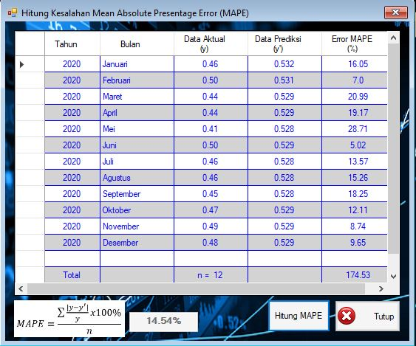
Gambar 5.16 Tampilan Hitung Tingkat Akurasi MAPE
Form ini digunakan untuk menghitung tingkat kesalahan atau eror dari suatu pemodelan sistem prediksi yang telah dibuat apakah layak diterapkan untuk melakukan kegiatan prediksi. Untuk mencari nilai akurasi maka klik tombol Hitung MAPE untuk menampilkan hasil dari perhitungan akurasi sistem prediksi. kemudian apabila ingin keluar dari form maka klik tombol tutup.

Form Proses Prediksi Perbulan
- Berikut adalah tampilan menu prediksi perbulan

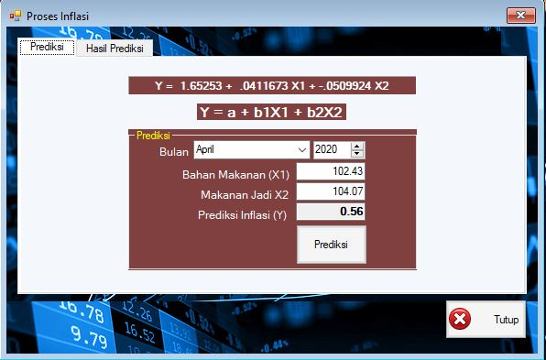

Gambar 5. 17 Tampilan Proses Prediksi
Form ini digunakan untuk melakukan prediksi beberapa bulan kedepan. dimulai dengan menentukan bulan dan tahun. Kemudian menginput data IHK dan inflasi. Setaelah data di masukan kemuduan klik tombol proses untuk mengetahui hasil prediksi. kemudian apabila ingin keluar dari form maka klik tombol tutup..

Form Hasil Prediksi
- Berikut tampilan menu hasil prediksi
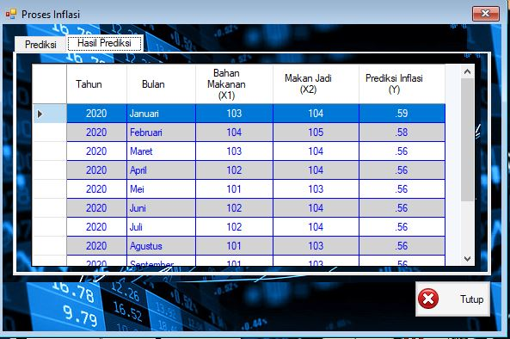

Gambar 5. 18 Tampilan Hasil Prediksi
Form ini menampilkan hasil prediksi secara keseluruhan dalam bentuk tabel yang terdiri dari periode tahun dan bulan, sektor bahan makanan, serta makanan jadi dan hasil prediksi inflasi. kemudian apabila ingin keluar dari form maka klik tombol tutup.

Tampilan Menu Laporan
  - Form Laporan Dataset
Berikut tampilan menu laporan dataset

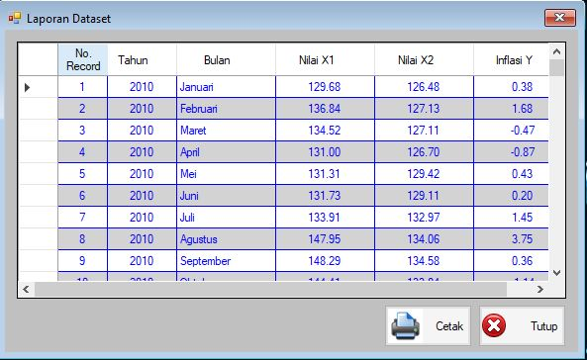
Gambar 5.19 Tampilan Lap.Dataset
Form ini menampilakan laporan dataset yang telah diinput dan diproses sebelumnya sebagai variabel pada prediksi Tingkat inflasi. Klik tombol cetak untuk mencetak laporan dataset.kemudian apabila ingin keluar dari form maka klik tombol tutup.

- Form Laporan Hasil Prediksi
Berikut tampilan menu laporan hasil prediksi perbulan

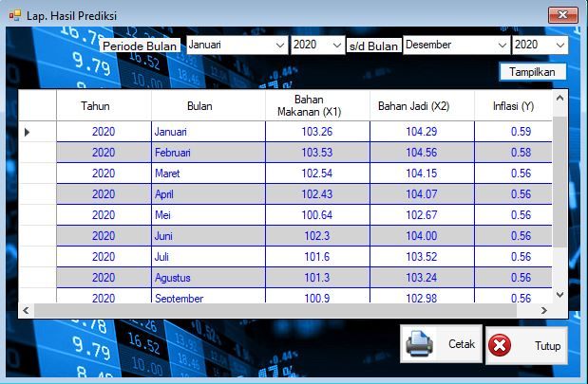
Gambar 5. 20 Tampilan Lap. Hasil Prediksi
Form ini menampilkan seluruh laporan data hasil prediksi Tingkat inflasi di provinsi gorontalo sesuai dengan periode bulan dan tahun yang di pilih. Klik tombol cetak untuk mencetak laporan hasil prediksi. kemudian apabila ingin keluar dari form maka klik tombol Tutup .

BAB IV

PENUTUP

6.1 Kesimpulan
Dari hasil penelitian dengan program untuk prediksi inflasi menggunakan metode Regresi Linear berganda, maka pada akhir laporan penelitian ini penulis menyimpulkan bahwa :
    - Berdasarkan hasil penelitian ini, peneliti mendapatkan error MAPE dari aplikasi prediksi inflasi sebesar 14,54%. dengan akurasi sebesar 85,46%
    - Metode regresi linier berganda tbagus jika digunakan untuk memprediksi inflasi di Provinsi Gorontalo, sehingga aplikasi yang telah dibangun ini dapat diterapkan untuk memprediksi inflasi pada bulan-bulan berikutnya.

Saran
Dari kesimpulan diatas, peneliti dapat memberikan saran untuk penelitian selanjutnya,
yaitu:
    - Penelitian selanjutnya dapat menggunakan metode lain selain metode Regresi Linier Berganda agar menghasilkan akurasi prediksi yang lebih baik.
    - Dapat dikembangkan dengan menambahkan beberapa variabel untuk prediksi inflasi.

DAFTAR PUSTAKA

[1] N. . Rangkuti, “Pengaruh Inflasi dan Pertumbuhan Ekonomi terhadap Pengangguran, di Kota Pematangsiantar Sumatera Utara,” UIN Sumatera Utara, 2018.
[2] K. Wong, A. P. Wibawa, H. S. Pakpahan, A. Prafanto, and H. J. Setyadi, “Prediksi Tingkat Inflasi Dengan Menggunakan Metode Backpropagation Neural Network,” Sains, Apl. Komputasi dan Teknol. Inf., vol. 1, no. 2, p. 8, 2019, doi: 10.30872/jsakti.v1i2.2600.
[3] Amrin, “Data Mining Dengan Regresi Linier Berganda Untuk Peramalan Data Mining Dengan Regresi Linier Berganda Untuk,” vol. XIII, no. March 2016, pp. 74–79, 2018.
[4] M. R. F. P. Hariyati H. Usman1, Ismail Djakaria2, “JAMBURA JOURNAL OF PROBABILITY AND STATISTICS Volume 1 Nomor 1, Mei 2020,” vol. 1, no. Juwairiah 2009, pp. 1–12, 2020.
[5] Badan Pusat Statistik, ii Indeks Harga Konsumen dan Inflasi Kota Gorontalo 2019. 2019.
[6] G. N. Ayuni and D. Fitrianah, “Penerapan Metode Regresi Linear Untuk Prediksi Penjualan Properti pada PT XYZ,” J. Telemat., vol. 14, no. 2, pp. 79–86, 2019, [Online]. Available: https://journal.ithb.ac.id/telematika/article/view/321.
[7] dan E. R. T. Indarwati, T. Irawati, “PenggunaanMetode Linear Regression UntukPrediksiPenjualan Smartphone. J. Teknol. Inf. danKomun,” vol. 6, pp. 2–7, 2019.
[8] P. Katemba and R. K. Djoh, “Prediksi Tingkat Produksi Kopi Menggunakan Regresi Linear,” J. Ilm. FLASH, vol. 3, no. 1, pp. 42–51, 2017, [Online]. Available:
http://jurnal.pnk.ac.id/index.php/flash/article/view/136.
[9] S. Y. Fraticasari, D. E. Ratnawati, and R. C. Wihandika, “Optimasi Pemodelan Regresi Linier Berganda Pada Prediksi Jumlah Kecelakaan Sepeda Motor Dengan Algoritme Genetika,” J. Pengemb. Teknol. Inf. dan Ilmu Komput. Univ. Brawijaya, vol. 2, no. 5, pp. 1932–1939, 2018, [Online]. Available: http://j-ptiik.ub.ac.id.
[10] Triyanto_Evan, “Ervan Triyanto, 2) Heri Sismoro, 3) Arif Dwi Laksito,” vol. 4, no. 2, pp. 73–86, 2019.
[11] N. K. Afkarina, A. W. Widodo, and M. T. Furqon, “Implementasi Regresi Linier Berganda Untuk Prediksi Jumlah Peminat Mata Kuliah Pilihan,” J. Pengemb. Teknol. Inf. dan Ilmu Komput., vol. 3, no. 11, pp. 10462–10467, 2019.
[12] M. Han, J.,&Kamber, “Data Mining Concept and Tehniques.SanFransisco:Morgan Kauffman.,” 2006.
[13] J. Supranto, “Analisis Multivariat Arti dan Interpretasi. Rineka Cipta. Jakarta. Witten,” 2004.
[14] B. Setiawan, Teknik Hitung Manual Analisis Regresi Linear Berganda Dua Variabel Bebas. Bogor, 2017.
[15] S. Hardani, Priska Rialita, Abdul Hoyyi, “PERAMALAN LAJU INFLASI, SUKU BUNGA INDONESIA DAN INDEKS HARGA SAHAM GABUNGAN MENGGUNAKAN METODE VECTOR AUTOREGRESSIVE (VAR,” vol. 6, pp. 101–110, 2016.
[16] A. Wicaksana, “Perancangan Sistem Informasi Akuntansi pada Perusahaan Sanie Mart,” Article, vol. 1, pp. 1–15, 2013, [Online]. Available: http://www.computerworld.com/article/2576450/app-development/app-development-system-development-life-cycle.html.
[17] Yulia, “sistem informasi data kriminalitas,” J. Chem. Inf. Model., vol. 53, no. 9, pp. 1689–1699, 2019.
[18] M. K. Rusli Muhidin, N Faisal Kharie, “IJIS Indonesian Journal on Information System ISSN 2548-6438,” IJIS-Indonesia J. Inf. Syst., vol. 4, no. April, pp. 69–76, 2019.
[19] H. . Jogiyanto, “Analisis & Desain: Pendejatan Terstruktur, Teori dan Praktik Aplikasi Bisinis: yogyakarta Andi,” 2005.
[20] T. I. . H. J.ffry L whitten, Lonnie I. Ilentley, “Sistem Analysis & design Method,” pp. 373–374.
[21] J. G. Burch, “System, Analysis, Design, and Implementation, Boyd & Fraser Publishing Company.”
[22] A. Kadir, “Dasar Perancangan dan Implementasi Data Base Relasionar.Yokyakarta: Andi,” 2009.
[23] A. Z. Arsyad M. & Sultan, “Manajemen Perawatan. Deepublish,” 2018.

DATA OPERASIONAL

Tahun | Bulan | Bahan Makanan  (X1) | Makanan Jadi  (X2) | Inflasi  (Y)
2010 | Januari | 129.68 | 126.48 | 0.38
2010 | Februari | 136.84 | 127.13 | 1.68
2010 | Maret | 134.52 | 127.11 | -0.47
2010 | April | 131 | 126.7 | -0.87
2010 | Mei | 131.31 | 129.42 | 0.43
2010 | Juni | 131.73 | 129.11 | 0.2
2010 | Juli | 133.91 | 132.97 | 1.45
2010 | Agustus | 147.95 | 134.06 | 3.75
2010 | September | 148.29 | 134.58 | 0.36
2010 | Oktober | 144.41 | 133.84 | -1.14
2010 | November | 148.2 | 133.87 | 0.93
2010 | Desember | 149.95 | 134.19 | 0.59
2011 | Januari | 149.47 | 134.19 | 0.1
2011 | Februari | 148.24 | 134.2 | -0.07
2011 | Maret | 145.96 | 137.69 | -0.01
2011 | April | 142.4 | 137.73 | -0.5
2011 | Mei | 146.25 | 137 | 0.92
2011 | Juni | 147.59 | 138.71 | 0.6
2011 | Juli | 150.63 | 139.15 | 1.26
2011 | Agustus | 150.53 | 139.92 | 0.85
2011 | September | 147.26 | 141.06 | -0.27
2011 | Oktober | 147.87 | 143.91 | 0.55
2011 | November | 146.83 | 144.43 | -0.06
2011 | Desember | 149.02 | 144.51 | 0.66
2012 | Januari | 151.23 | 144.89 | 1.65
2012 | Februari | 152.97 | 145.06 | 0.7
2012 | Maret | 148.73 | 145.96 | -0.57
2012 | April | 155.07 | 147.01 | 1.33
2012 | Mei | 151.87 | 147.89 | -0.59
2012 | Juni | 152.88 | 148.47 | 0.32
2012 | Juli | 156.07 | 149.9 | 0.96
2012 | Agustus | 161.74 | 151.34 | 1.54
2012 | September | 156.12 | 151.09 | -1.18
2012 | Oktober | 155.97 | 151.73 | 0.11
2012 | November | 157.15 | 151.87 | 0.41
2012 | Desember | 158.94 | 152.43 | 0.54
2013 | Januari | 161.63 | 153.66 | 0.64
Tahun | Bulan | Bahan Makanan  (X1) | Makanan Jadi  (X2) | Inflasi  (Y)
2013 | Februari | 160.42 | 154.67 | -0.06
2013 | Maret | 163.03 | 157.5 | 1.07
2013 | April | 162.22 | 157.16 | -0.16
2013 | Mei | 159.27 | 157.99 | -0.42
2013 | Juni | 157.95 | 157.93 | 0.11
2013 | Juli | 168.04 | 158.64 | 2.77
2013 | Agustus | 176.09 | 158.87 | 1.89
2013 | September | 156.77 | 160.43 | -3.43
2013 | Oktober | 158.5 | 160.48 | 0.53
2013 | November | 162.9 | 163.67 | 1.35
2013 | Desember | 169.45 | 164.88 | 1.54
2014 | Januari | 110.75 | 111.8 | 0.36
2014 | Februari | 105.2 | 112.23 | -0.98
2014 | Maret | 105.24 | 112.42 | 0.31
2014 | April | 108.13 | 113.3 | 0.89
2014 | Mei | 105.84 | 113.8 | -0.34
2014 | Juni | 105.98 | 114.61 | 0.45
2014 | Juli | 107.15 | 115.46 | 0.77
2014 | Agustus | 103.65 | 115.71 | -0.52
2014 | September | 103.77 | 115.97 | 0.03
2014 | Oktober | 104.8 | 115.98 | 0.36
2014 | November | 103.49 | 116.06 | 0.63
2014 | Desember | 112.27 | 116.65 | 4.12
2015 | Januari | 105.82 | 118.48 | -1.27
2015 | Februari | 104.37 | 119.3 | -0.61
2015 | Maret | 107.16 | 119.35 | 0.75
2015 | April | 104.42 | 119.75 | 0.15
2015 | Mei | 107.94 | 120.83 | 0.9
2015 | Juni | 110.37 | 122.18 | 0.71
2015 | Juli | 112.7 | 122.75 | 0.74
2015 | Agustus | 115.69 | 123.38 | 0.58
2015 | September | 115.89 | 123.28 | 0.17
2015 | Oktober | 115.7 | 124.09 | 0.05
2015 | November | 116.59 | 124.19 | 0.18
2015 | Desember | 125.01 | 124.44 | 1.89
2016 | Januari | 121.71 | 124.64 | -0.58
2016 | Februari | 124.84 | 126.3 | 0.67
2016 | Maret | 125.4 | 126.22 | 0.15
2016 | April | 125.74 | 126.3 | 0.32
Tahun | Bulan | Bahan Makanan  (X1) | Makanan Jadi  (X2) | Inflasi  (Y)
2016 | Mei | 126.13 | 126.94 | 0.26
2016 | Juni | 129.54 | 128.99 | 1.02
2016 | Juli | 129.53 | 129.37 | 0.06
2016 | Agustus | 128.03 | 129.11 | -0.21
2016 | September | 125.78 | 128.85 | -0.4
2016 | Oktober | 123.43 | 128.83 | -0.42
2016 | November | 126.5 | 128.72 | 0.61
2016 | Desember | 133.1804819 | 134.049759 | 0.47
2017 | Januari | 132.4 | 129.77 | 1.28
2017 | Februari | 132.12 | 129.87 | 0.32
2017 | Maret | 131.66 | 130.11 | 0.04
2017 | April | 129.07 | 129.9 | -0.12
2017 | Mei | 129.39 | 130.76 | 0.19
2017 | Juni | 135.94 | 131.29 | 1.82
2017 | Juli | 141.15 | 131.36 | 1.03
2017 | Agustus | 135.37 | 131.63 | -0.97
2017 | September | 134.73 | 131.69 | 0.1
2017 | Oktober | 132.38 | 131.84 | -0.36
2017 | November | 132.99 | 131.86 | 0.17
2017 | Desember | 136.29 | 132.05 | 0.79
2018 | Januari | 139.29 | 132.41 | 0.68
2018 | Februari | 134.45 | 132.11 | -0.84
2018 | Maret | 136.41 | 132.09 | 0.34
2018 | April | 134.58 | 133 | -0.12
2018 | Mei | 137.79 | 133.28 | 0.7
2018 | Juni | 138.39 | 134.62 | 0.37
2018 | Juli | 137.29 | 136.3 | 0.14
2018 | Agustus | 135.87 | 136.38 | -0.02
2018 | September | 133.91 | 137.06 | -0.06
2018 | Oktober | 133.67 | 137.61 | 0.15
2018 | November | 133.69 | 137.66 | 0.23
2018 | Desember | 135.58 | 137.68 | 0.57
2019 | Januari | 136.12 | 137.72 | 0.18
2019 | Februari | 130.23 | 140.4 | -0.68
2019 | Maret | 130.24 | 140.39 | 0.09
2019 | April | 132.85 | 140.48 | 0.5
2019 | Mei | 141.64 | 140.63 | 1.64
2019 | Juni | 143.36 | 140.71 | 0.3
2019 | Juli | 142.76 | 141.24 | -0.02
Tahun | Bulan | Bahan Makanan  (X1) | Makanan Jadi  (X2) | Inflasi  (Y)
2019 | Agustus | 145.54 | 141.5 | 0.71
2019 | September | 143.03 | 141.47 | -0.34
2019 | Oktober | 143.13 | 141.57 | 0.02
2019 | November | 144.4 | 141.87 | 0.23
2019 | Desember | 145.31 | 142.13 | 0.18
2020 | Januari | 103.26 | 104.29 | 0.03
2020 | Februari | 103.53 | 104.56 | 0.32
2020 | Maret | 102.54 | 104.15 | -0.13
2020 | April | 102.43 | 104.07 | -0.08
2020 | Mei | 100.64 | 102.67 | -0.33
2020 | Juni | 102.3 | 104 | 0.37
2020 | Juli | 101.6 | 103.52 | 0.08
2020 | Agustus | 101.3 | 103.24 | 0.03
2020 | September | 100.9 | 102.98 | -0.06
2020 | Oktober | 101.9 | 103.67 | 0.13
2020 | November | 102.68 | 104.3 | 0.24
2020 | Desember | 103.16 | 104.68 | 0.21

SURAT KETERANGAN PENELITIAN

POTONGAN KODE PROGRAM
- Proses Linier Berganda
Imports System.Data.Odbc
Imports System.Data.OleDb
Public Class frmPrediksi
Dim A, nJmlData As Byte
Dim NilaiA, NilaiB1, NilaiB2, nNilaiX1, nNilaiX2 As Single
Dim cDataset_AWal, cDataset_Akhir As String
Dim Slh_Bulan As Boolean
Sub Kosongkan()

dg2.Columns.Clear()
txtNilaiA.Text = ""
txtNilaiB1.Text = ""
txtNilaiB2.Text = ""

lblY.Text = ""

End Sub

Sub CekSettingDataset()
cmd = New OdbcCommand("Select * from tbsetting_dataset ", Conn)
rd = cmd.ExecuteReader
rd.Read()
If rd.HasRows Then
cDataset_AWal = rd.Item("dataset_awal")
cDataset_Akhir = rd.Item("dataset_akhir")
Else
dg2.Columns.Clear()
Call Kosongkan()
MsgBox("Maaf, Setting Dataset Belum Diatur...", , "Perhatian...!")
Exit Sub
End If
End Sub

Private Sub frmPrediksi_KeyPress(ByVal sender As Object, ByVal e As System.Windows.Forms.KeyPressEventArgs) Handles Me.KeyPress
If Asc(e.KeyChar) = Keys.Enter Then
SendKeys.Send("{tab}")
End If
End Sub
Private Sub frmPrediksi_Load(ByVal sender As System.Object, ByVal e As System.EventArgs) Handles MyBase.Load

Call Kosongkan()
Call CekSettingDataset()
Slh_Bulan = False
Call Tampilkandata()
Call Tampilkandataset()
' btnHitungPersamaan_Click(sender, e)
End Sub

Sub Tampilkandata()
dg2.Columns.Clear()
dg2.Columns.Add("kode", "Tahun")
dg2.Columns.Add("kode", "Bulan")
dg2.Columns.Add("kode", "Bahan Makanan (X1)")
dg2.Columns.Add("kode", "Makanan Jadi (X2)")
dg2.Columns.Add("kode", "Inflasi (Y)")
dg2.Columns.Add("kode", "X1^2")
dg2.Columns.Add("kode", "X2^2")
dg2.Columns.Add("kode", "Y^2")
dg2.Columns.Add("kode", "X1.X2")
dg2.Columns.Add("kode", "X1.Y")
dg2.Columns.Add("kode", "X2.Y")

Dim sql As String = "Select tahun,id_bulan,nilai_x1,nilai_x2,nilai_y " & _
" from tbdataset where " & _
" no_indeks >='" & cDataset_AWal & "' and " & _
"no_indeks <='" & cDataset_Akhir & "' order by tahun,id_bulan"

cmd = New OdbcCommand(sql, Conn)
rd = cmd.ExecuteReader
Dim i As Integer = 0
While rd.Read
dg2.Rows.Add()
dg2.Item(0, i).Value = rd(0)
dg2.Item(1, i).Value = NamaBulan(rd(1) - 1)
dg2.Item(2, i).Value = rd(2) 'Nilai X1
dg2.Item(3, i).Value = rd(3) 'Nilai X2
dg2.Item(4, i).Value = rd(4) 'Nilai Y
i += 1
End While

rd.Close()
dg2.ReadOnly = True
dg2.AllowUserToAddRows = False
dg2.Columns(0).Width = 50
dg2.Columns(1).Width = 75
dg2.Columns(2).Width = 70
dg2.Columns(3).Width = 70
dg2.Columns(4).Width = 70
dg2.GridColor = Color.Blue
dg2.DefaultCellStyle.ForeColor = Color.Blue
dg2.RowHeadersDefaultCellStyle.BackColor = Color.DeepPink
dg2.AlternatingRowsDefaultCellStyle.BackColor = Color.LightGray
dg2.SelectionMode = DataGridViewSelectionMode.FullRowSelect
dg2.ColumnHeadersDefaultCellStyle.Alignment = DataGridViewContentAlignment.MiddleCenter
dg2.Columns(0).DefaultCellStyle.Alignment = DataGridViewContentAlignment.MiddleCenter
dg2.Columns(2).DefaultCellStyle.Alignment = DataGridViewContentAlignment.MiddleCenter
dg2.Columns(3).DefaultCellStyle.Alignment = DataGridViewContentAlignment.MiddleRight
dg2.Columns(4).DefaultCellStyle.Alignment = DataGridViewContentAlignment.MiddleRight
dg2.Columns(2).DefaultCellStyle.Format = "#,###"
dg2.Columns(3).DefaultCellStyle.Format = "#,###"
dg2.Columns(4).DefaultCellStyle.Format = "0.####"
If dg2.RowCount > 1 Then
btnHitungPersamaan.Enabled = True
Else
btnHitungPersamaan.Enabled = False
End If
nJmlData = dg2.RowCount
End Sub
Sub ProsesLinierRegresi()
Dim nBaris, nData As Integer
Dim TotX1, TotX2, TotY, TotX1P2, TotX2P2, TotX1Y, TotX2Y, TotX1X2, TotYP2 As Single
Dim SumX1P2, SumX2P2, SumYP2, SumX1Y, SumX2Y, SumX1X2 As Single
Dim RataX1, RataX2, RataY As Single

For brs As Integer = 0 To nJmlData - 1
'Menghitung Tabel Koofisien
dg2.Item(5, brs).Value = dg2.Item(2, brs).Value ^ 2 'X1^2
dg2.Item(6, brs).Value = dg2.Item(3, brs).Value ^ 2 'X2^2
dg2.Item(7, brs).Value = dg2.Item(4, brs).Value ^ 2 'Y^2
dg2.Item(8, brs).Value = dg2.Item(2, brs).Value * dg2.Item
(3, brs).Value 'X1* X2
dg2.Item(9, brs).Value = dg2.Item(2, brs).Value * dg2.Item
(4, brs).Value 'X1 * Y
dg2.Item(10, brs).Value = dg2.Item(3, brs).Value * dg2.Item
(4, brs).Value 'X2 * Y

TotX1 = TotX1 + dg2.Item(2, brs).Value
TotX2 = TotX2 + dg2.Item(3, brs).Value
TotY = TotY + dg2.Item(4, brs).Value
TotX1P2 = TotX1P2 + dg2.Item(5, brs).Value
TotX2P2 = TotX2P2 + dg2.Item(6, brs).Value
TotYP2 = TotYP2 + dg2.Item(7, brs).Value
TotX1X2 = TotX1X2 + dg2.Item(8, brs).Value
TotX1Y = TotX1Y + dg2.Item(9, brs).Value
TotX2Y = TotX2Y + dg2.Item(10, brs).Value
Next

nBaris = nJmlData
nData = nJmlData
RataX1 = TotX1 / nData
RataX2 = TotX2 / nData
RataY = TotY / nData

dg2.Rows.Add("Rata2")
dg2.Item(2, nBaris).Value = RataX1
dg2.Item(3, nBaris).Value = RataX2
dg2.Item(4, nBaris).Value = RataY

dg2.Rows.Add("Total")
dg2.Item(1, nBaris + 1).Value = "n = " + Microsoft.VisualBasic.Str(nData)
dg2.Item(2, nBaris + 1).Value = TotX1
dg2.Item(3, nBaris + 1).Value = TotX2
dg2.Item(4, nBaris + 1).Value = TotY
dg2.Item(5, nBaris + 1).Value = TotX1P2
dg2.Item(6, nBaris + 1).Value = TotX2P2
dg2.Item(7, nBaris + 1).Value = TotYP2
dg2.Item(8, nBaris + 1).Value = TotX1X2
dg2.Item(9, nBaris + 1).Value = TotX1Y
dg2.Item(10, nBaris + 1).Value = TotX2Y

SumX1P2 = TotX1P2 - (nData * (RataX1 ^ 2))
SumX2P2 = TotX2P2 - (nData * (RataX2 ^ 2))
SumYP2 = TotYP2 - (nData * (RataY ^ 2))

SumX1Y = TotX1Y - nData * RataX1 * RataY
SumX2Y = TotX2Y - nData * RataX2 * RataY
SumX1X2 = TotX1X2 - nData * RataX1 * RataX2

'Mencari Persamaan Y
NilaiB1 = (SumX2P2 * SumX1Y - SumX2Y * SumX1X2) / (SumX1P2 * SumX2P2 - SumX1X2 ^ 2) 'rumus b1
NilaiB2 = (SumX1P2 * SumX2Y - SumX1Y * SumX1X2) / (SumX1P2 * SumX2P2 - SumX1X2 ^ 2) 'rumus b2
NilaiA = (RataY - NilaiB1 * RataX1 - NilaiB2 * RataX2) 'rumus a

txtNilaiA.Text = NilaiA
txtNilaiB1.Text = NilaiB1
txtNilaiB2.Text = NilaiB2
lblY.Text = "Y = " + txtNilaiA.Text + " + " + txtNilaiB1.Text + " * X1 + " + txtNilaiB2.Text + " * X2"
rd.Close()

dg2.ReadOnly = True
dg2.Columns(0).Width = 50
dg2.Columns(1).Width = 75
dg2.Columns(2).Width = 70
dg2.Columns(3).Width = 70
dg2.Columns(4).Width = 70
dg2.Columns(5).Width = 60
dg2.Columns(6).Width = 60
dg2.Columns(7).Width = 60
dg2.Columns(8).Width = 60
dg2.Columns(9).Width = 60
dg2.Columns(10).Width = 60
dg2.GridColor = Color.Blue
dg2.DefaultCellStyle.ForeColor = Color.Blue
dg2.RowHeadersDefaultCellStyle.BackColor = Color.DeepPink
dg2.AlternatingRowsDefaultCellStyle.BackColor = Color.LightGray
dg2.SelectionMode = DataGridViewSelectionMode.FullRowSelect
dg2.ColumnHeadersDefaultCellStyle.Alignment = DataGridViewContentAlignment.MiddleCenter
dg2.Columns(0).DefaultCellStyle.Alignment = DataGridViewContentAlignment.MiddleCenter
dg2.Columns(2).DefaultCellStyle.Alignment = DataGridViewContentAlignment.MiddleRight
dg2.Columns(3).DefaultCellStyle.Alignment = DataGridViewContentAlignment.MiddleRight
dg2.Columns(4).DefaultCellStyle.Alignment = DataGridViewContentAlignment.MiddleRight
dg2.Columns(5).DefaultCellStyle.Alignment = DataGridViewContentAlignment.MiddleRight
dg2.Columns(6).DefaultCellStyle.Alignment = DataGridViewContentAlignment.MiddleRight
dg2.Columns(7).DefaultCellStyle.Alignment = DataGridViewContentAlignment.MiddleRight
dg2.Columns(8).DefaultCellStyle.Alignment = DataGridViewContentAlignment.MiddleRight
dg2.Columns(9).DefaultCellStyle.Alignment = DataGridViewContentAlignment.MiddleRight
dg2.Columns(10).DefaultCellStyle.Alignment = DataGridViewContentAlignment.MiddleRight
dg2.Columns(2).DefaultCellStyle.Format = "#,###"
dg2.Columns(3).DefaultCellStyle.Format = "#,###"
dg2.Columns(4).DefaultCellStyle.Format = "0.####"
dg2.Columns(5).DefaultCellStyle.Format = "#,###"
dg2.Columns(6).DefaultCellStyle.Format = "#,###"
dg2.Columns(7).DefaultCellStyle.Format = "0.####"
dg2.Columns(8).DefaultCellStyle.Format = "#,###"
dg2.Columns(9).DefaultCellStyle.Format = "#,###"
dg2.Columns(10).DefaultCellStyle.Format = "#,###"

End Sub

Private Sub btnTutup_Click(ByVal sender As System.Object, ByVal e As System.EventArgs) Handles btnTutup.Click
Me.Dispose()
End Sub

Private Sub btnHitungPersamaan_Click(ByVal sender As System.Object, ByVal e As System.EventArgs) Handles btnHitungPersamaan.Click
If dg1.RowCount > 1 Then
Call Tampilkandata()
Call ProsesLinierRegresi()
cmd = New OdbcCommand("Select * from tbsetting_dataset ", Conn)
rd = cmd.ExecuteReader
rd.Read()
If rd.HasRows Then
Dim sqledit As String = "Update tbsetting_dataset set " & _
"nilai_a='" & NilaiA & "', " & _
"nilai_b1='" & NilaiB1 & "', " & _
"nilai_b2='" & NilaiB2 & "' "
cmd = New OdbcCommand(sqledit, Conn)
cmd.ExecuteNonQuery()
End If
End If
End Sub

Sub Tampilkandataset()
dg1.Columns.Clear()
dg1.Columns.Add("kode", "Tahun")
dg1.Columns.Add("kode", "Bulan")
dg1.Columns.Add("kode", "Bahan Makanan X1")
dg1.Columns.Add("kode", "Makanan Jadi X2")
dg1.Columns.Add("kode", "Inflasi Y")
Dim sql As String = "Select tahun,id_bulan,nilai_x1,nilai_x2,nilai_y " & _
" from tbdataset where no_indeks >='" & cDataset_AWal & "' and " & _
"no_indeks <='" & cDataset_Akhir & "' order by tahun,id_bulan"

cmd = New OdbcCommand(sql, Conn)
rd = cmd.ExecuteReader
Dim i As Integer = 0
While rd.Read
dg1.Rows.Add()
dg1.Item(0, i).Value = rd(0)
dg1.Item(1, i).Value = NamaBulan(rd(1) - 1)
dg1.Item(2, i).Value = rd(2)
dg1.Item(3, i).Value = rd(3)
dg1.Item(4, i).Value = rd(4)
i += 1
End While

rd.Close()
dg1.ReadOnly = True
dg1.AllowUserToAddRows = False
dg1.Columns(0).Width = 80
dg1.Columns(1).Width = 100
dg1.Columns(2).Width = 120
dg1.Columns(3).Width = 120

dg1.GridColor = Color.Blue
dg1.DefaultCellStyle.ForeColor = Color.Blue
dg1.RowHeadersDefaultCellStyle.BackColor = Color.DeepPink
dg1.AlternatingRowsDefaultCellStyle.BackColor = Color.LightGray
dg1.SelectionMode = DataGridViewSelectionMode.FullRowSelect
dg1.ColumnHeadersDefaultCellStyle.Alignment = DataGridViewContentAlignment.MiddleCenter
dg1.Columns(0).DefaultCellStyle.Alignment = DataGridViewContentAlignment.MiddleCenter
dg1.Columns(2).DefaultCellStyle.Alignment = DataGridViewContentAlignment.MiddleCenter
dg1.Columns(3).DefaultCellStyle.Alignment = DataGridViewContentAlignment.MiddleCenter
dg1.Columns(4).DefaultCellStyle.Alignment = DataGridViewContentAlignment.MiddleCenter
dg1.Columns(2).DefaultCellStyle.Format = "#,###"
dg1.Columns(3).DefaultCellStyle.Format = "#,###"
dg1.Columns(4).DefaultCellStyle.Format = "0.###"
txtData.Text = dg1.RowCount
End Sub

DAFTAR RIWAYAT HIDUP


Nama : Andre Suharto
Tempat Tanggal Lahir : Batudaa, 07,April 1999
Jenis Kelamin : Laki-Laki
Agama : Islam
Kewarganegaraan : Indonesia
Status : Lajang
Alamat Sekarang : Jl.Raya Batudaa, Desa Huntu, Kec.Batudaa, Kab. Gorontalo,
Telepon : 0822 9163 8162
Email Andresuharto124@gmail.com

PENDIDIKAN
- Tahun 2011, menyelesaikan Pendidikan Dasar Negeri di SDN 5 Batudaa
- Tahun 2014, menyelesaikan Pendidikan Sekolah Lanjutan Tingkat Pertama di SMPN 1 Batudaa
- Tahun 2017, menyelesaikan Pendidikan Sekolah Menengah Atas di SMA Muhammadiyah Batudaa
- Tahun 2017, mendaftar dan diterima menjadi Mahasiswa di Universitas Ichsan Gorontalo, Fakultas Ilmu Komputer, Program Studi Teknik Informatika


KEMENTERIAN PENDIDIKAN DAN KEBUDAYAAN
UNIVERSITAS ICHSAN
(UNISAN) GORONTALO
SURAT KEPUTUSAN MENDIKNAS RI NOMOR 84/D/O/2001
Jl. Achmad Nadjamuddin No. 17 Telp (0435) 829975 Fax (0435) 82997Gorontalo

SURAT REKOMENDASI BEBAS PLAGIASI
No. 0755/UNISAN-G/S-BP/VIII/2021
Yang bertanda tangan di bawah ini:
Nama : Sunarto Taliki, M.Kom
NIDN : 0906058301
Unit Kerja : Pustikom, Universitas Ichsan Gorontalo
Dengan ini Menyatakan bahwa :
Nama Mahasiswa : ANDRE SUHARTO
NIM : T3117039
Program Studi : Teknik Informatika (S1)
Fakultas : Fakultas Ilmu Komputer
Judul Skripsi :PREDIKSI TINGKAT INFLASI MENGGUNAKAN
METODE REGRESI LINIER BERGANDA
DI PROVINSI GORONTALO
Sesuai dengan hasil pengecekan tingkat kemiripan skripsi melalui aplikasi Turnitin untuk judul skripsi di atas diperoleh hasil Similarity sebesar 17%, berdasarkan SK Rektor No. 237/UNISAN-G/SK/IX/2019 tentang Panduan Pencegahan dan Penanggulangan Plagiarisme, bahwa batas kemiripan skripsi maksimal 35% dan sesuai dengan Surat Pernyataan dari kedua Pembimbing yang bersangkutan menyatakan bahwa isi softcopy skripsi yang diolah di Turnitin SAMA ISINYA dengan Skripsi Aslinya serta format penulisannya sudah sesuai dengan Buku Panduan Penulisan Skripsi, untuk itu skripsi tersebut di atas dinyatakan BEBAS PLAGIASI dan layak untuk diujiankan.
Demikian surat rekomendasi ini dibuat untuk digunakan sebagaimana mestinya.
Gorontalo, 13 Agustus 2021
Tim Verifikasi,

Sunarto Taliki, M.Kom
NIDN. 0906058301
Tembusan :
- Dekan
- Ketua Program Studi
- Pembimbing I dan Pembimbing II
- Yang bersangkutan
- Arsip

ABSTRACT

ANDRE SUHARTO. T3117039. PREDICTION OF INFLATION RATE IN GORONTALO PROVINCE USING MULTIPLE LINEAR REGRESSION
METHOD


This study aims to: 1) find out the Multiple Linear Regression modeling for inflation prediction in Gorontalo Province. 2) investigate the prediction results and the level of accuracy of the Multiple Linear Regression model on inflation in Gorontalo province. This study uses a quantitative research method with a descriptive presentation. The variables used in this study consist of independent variables, namely the foodstuffs sector (X1) and the processed foodstuffs, beverages, cigarettes, and tobacco sectors (X2), and the response variable, namely inflation (Y). Based on the results of the study, it is found that the Multiple Linear Regression method in developing the inflation prediction system in Gorontalo Province results in an accuracy rate of Mean Absolute Percentage Error (MAPE) of 14.54%. From the accuracy results, this system is very feasible to be used in predicting the inflation rate in Gorontalo Province.

Keywords: prediction, Multiple Linear Regression, inflation, food sector

ABSTRAK

ANDRE SUHARTO. T3117039. PREDIKSI TINGKAT INFLASI MENGGUNAKAN METODE REGRESI LINIER BERGANDA DI
PROVINSI GORONTALO


Penelitian ini bertujuan untuk: 1) menentukan pemodelan Regresi Linier Berganda untuk prediksi inflasi di Provinsi Gorontalo. 2) menentukan hasil peramalan dan tingkat akurasi model Regresi Linier Berganda pada inflasi di provinsi Gorontalo. Penelitian ini menggunakan metode penelitian kuantitatif dengan penyajian secara deskriptif. Variabel yang digunakan dalam penelitian ini terdiri atas variabel bebas yakni sektor bahan makanan (X1) dan sektor bahan makanan jadi, minuman, rokok, dan tembakau (X2), dan variabel respon yakni inflasi (Y). Berdasarkan hasil penelitian, diketahui bahwa metode Regresi Linier Berganda dalam membangun sistem Prediksi inflasi di Provinsi Gorontalo menghasilkan tingkat akurasi Mean Absolute Presentage Error (MAPE) sebesar 14,54%. dari hasil akurasi tersebut dapat disimpulkan bahwa sistem ini sangat layak untuk digunakan dalam memprediksi tingkat inflasi di Provinsi Gorontalo.

Kata kunci: prediksi, Regresi Linier Berganda, inflasi, sektor makanan

